**GOBIERNO DEL ESTADO DE COAHUILA DE ZARAGOZA**

**SECRETARÍA DE EDUCACIÓN**

ESCUELA NORMAL DE EDUCACIÓN PREESCOLAR

**EL INFORME DE PRÁCTICAS PROFESIONALES**

LA IMPORTANCIA DE LA EVALUACIÓN EN LA EDUCACIÓN PREESCOLAR

**PRESENTADO POR:**

ZAIRA VANESSA ÁLVAREZ VALDÉZ

**COMO OPCIÓN PARA OBTENER EL TÍTULO DE:**

LICENCIADA EN EDUCACIÓN PREESCOLAR

**SALTILLO, COAHUILA DE ZARAGOZA JULIO 2021**

**GOBIERNO DEL ESTADO DE COAHUILA DE ZARAGOZA**

**SECRETARÍA DE EDUCACIÓN**

ESCUELA NORMAL DE EDUCACIÓN PREESCOLAR

**EL INFORME DE PRÁCTICAS PROFESIONALES**

LA IMPORTANCIA DE LA EVALUACIÓN EN LA EDUCACIÓN PREESCOLAR

**PRESENTADO POR:**

ZAIRA VANESSA ÁLVAREZ VALDÉZ

**ASESOR:**

ALINA LORENA ARREOLA GONZÁLEZ

**COMO OPCIÓN PARA OBTENER EL TÍTULO DE:**

LICENCIADA EN EDUCACIÓN PREESCOLAR

**SALTILLO, COAHUILA DE ZARAGOZA JULIO 2021**

DICTAMEN

**AGRADECIMIENTOS O DEDICATORIAS**

*Agradezco a Dios por brindarme la vida, por haberme permitido llegar hasta aquí hoy, por darme fuerza y salud para llevar a cabo mis metas y objetivo.*

*A mi asesora del proceso de titulación, la maestra Alina Arreola que dedico mucho de su tiempo en mi documento, por su paciencia y comprensión hacia mí, por brindarme las mejores recomendaciones y explicaciones hasta que pudimos sacar el trabajo adelante.*

*A mi esposo Jesús Enrique López por acompañarme en todo el proceso, brindarme su apoyo incondicional y siempre alentarme a seguir adelante y superarme. Por soportar mis momentos de estrés, frustración, pero también de alegría y orgullo.*

*A mi hija que todo esto es por y para ella, este logro alcanzado y los que están por venir. Es mi gran motivación de todos los días.*

*A mis padres Jesús Alvarez y María Luisa Valdés que en todo momento me brindaron su apoyo, mis logros son siempre suyos, por el gran ejemplo que son para mí y por siempre creer en mí.*

*A todos los excelentes docentes que tuve durante mi formación en la ENEP me brindaron los conocimientos y recursos necesarios para formarme como una Maestra en Educación Preescolar, sueño que siempre tuve.*

*Zaira Vanessa Alvarez Valdez*

**Índice**

Introducción 5

Plan de acción 9

Desarrollo, reflexión y evaluación de la propuesta de mejora 21

Conclusiones y recomendaciones 48

Referencias 51

Anexos

# 

# **Introducción**

El presente trabajo surge de la experiencia de la práctica profesional que se desarrolló durante el séptimo y octavo semestres del Plan de estudio 2012 de la Licenciatura en Educación Preescolar, en el cual tuve la oportunidad de elegir realizar el servicio social en una comunidad CONAFE, la cual se encuentra ubicada en el contexto del Jagüey de Ferniza, municipio de Saltillo, Coahuila de Zaragoza, está situada al pie de carretera, hacia el norte a 22.9 kilómetros de la ciudad y es una comunidad que cuenta con 161 habitantes.

El grupo con el que tuve la oportunidad de realizar las prácticas profesionales fue con un grupo multigrado conformado por 14 alumnos, divididos en 3 grados, una alumna en 1er grado, siete en 2º y seis en 3º.

Durante el proceso en el que realicé las prácticas influyeron diversas personas, en el jardín de niños se contaba con el apoyo de los padres de familia, los cuales desde un inicio se mostraron agradecidos por mi llegada al plantel, me apoyaron mucho en las acciones de gestión que se realizaron, estuvieron presentes en los talleres que impartí y estuvieron comprometidos con el trabajo a distancia que se llevó a cabo debido a la contingencia sanitaria COVID-19. De parte de CONAFE se solicitó que se formara con las madres de familia un comité encargado de llevar el seguimiento del trabajo que se llevaba a cabo con los alumnos el cual se llamaba Asociación Para la Educación Comunitaria (APEC) y estaba conformado por una presidenta, una secretaria, una tesorera y tres vocales. Y un comité de salud encargado de las acciones de limpieza de las áreas del jardín y su mantenimiento constante.

En CONAFE tenía un Asesor de Acompañamiento (AA), la cual me oriento durante todo el ciclo escolar para llevar a cabo el trabajo docente, tenía el curso de Práctica Profesional y de manera simultánea el trabajo de titulación.

Durante la formación inicial que tuve en la Escuela Normal de Educación Preescolar, mi educación fue basada con el Plan de estudios 2012, el cual se caracteriza por su enfoque basado en competencias genéricas y profesionales, las cuales desarrollé a lo largo de ocho semestres, una manera de demostrar el logro de estas competencias profesionales es a través de las modalidades de titulación, las cuales son el portafolio de evidencias, el informe de prácticas profesionales y la tesis de investigación.

Decidí elegir la modalidad de *El informe de prácticas profesionales* porque me interesa presentar una experiencia que cuente del proceso para mejorar la docencia.

Además, consideré esta opción como una actividad de la vida cotidiana, ya que se identifica una dificultad y se plantean acciones para erradicar ese problema, estas actividades las llevamos a cabo, hacemos una evaluación de los resultados y si no funcionaron se formulan cambios para volver a ponerlos en práctica hasta llegar a darle solución.

Esta modalidad se caracteriza por ser una investigación-acción, ya que es un documento analítico-reflexivo del proceso de intervención docente. “Podemos definir la investigación-acción como el estudio de una situación social para tratar de mejorar la calidad de la acción en la misma” (Elliott, 1993, p.88).

Para llevar a cabo esta modalidad, analicé cada una de las nueve competencias profesionales para seleccionar con la cual quería orientar el documento. Se entiende por competencias profesionales aquellas habilidades, aptitudes y destrezas que todo docente desempeña y ha adquirido para ser demostradas en su vida profesional en un contexto determinado.

La Organización Internacional del Trabajo, citado por Charria, Sarsosa, Uribe, López y Arenas. “define la competencia profesional como la capacidad que tiene la persona para llevar a cabo una tarea de manera eficaz debido a que posee calificaciones que, a su vez, son la capacidad adquirida para hacer un trabajo determinado o desempeñarse en un cargo” (2011, p.143).

La competencia profesional que elegí para demostrar a través del trabajo de titulación de acuerdo con el Plan de estudios 2012 de la Secretaría de educación Pública fue: *Emplea la evaluación para intervenir en los diferentes ámbitos y momentos de la tarea educativa* y las unidades de análisis que lo conforman son cinco enfocadas al proceso de evaluación en sus diferentes ámbitos:

1.-Utiliza la evaluación diagnóstica, formativa y sumativa, de carácter cuantitativo y cualitativo, con base en teorías de evaluación para el aprendizaje.

2.- Participa en procesos de evaluación institucional y utiliza sus resultados en la planeación y gestión escolar.

3.- Realiza el seguimiento del nivel de avance de sus alumnos y usa sus resultados para mejorar los aprendizajes.

4.- Establece niveles de desempeño para evaluar el desarrollo de competencias.

5.- Interpreta los resultados de las evaluaciones para realizar ajustes curriculares y estrategias de aprendizaje (SEP, 2012).

El problema que identifiqué con la competencia elegida fue que deseaba mejorar los conocimientos que tenían los alumnos sobre el número y los principios de conteo puesto que presentaban dificultades al realizar las actividades que aparecían en la guía de *Aprende en casa*, ya que eran elevadas de acuerdo con sus conocimientos previos, además no las podían realizar y las mamás eran las que hacían las actividades, evitando la promoción de aprendizajes de los niños y resultando contraproducente pues los alumnos seguían con los mismos rezagos. Esto generaba desinterés en los preescolares, las evaluaciones se realizaban por medio de listas de cotejo muy generales que brindaba CONAFE y no se promovían actividades extra para niños con rezago.

Para esto me plantee el siguiente objetivo: *Utilizar los resultados de la evaluación diagnóstica y formativa para diseñar actividades que favorezcan los conocimientos del número, así como diseñar instrumentos de evaluación que coadyuven a monitorear el proceso continuo del aprendizaje de los preescolares.*

A continuación, daré una descripción de cómo está organizado el trabajo. Inicia con el índice donde se muestra los apartados que contiene y en la página que se ubican; sigue una introducción que explica el lugar donde se llevaron a cabo las prácticas profesionales, las personas que intervinieron durante el proceso, los motivos de la elección de la modalidad de titulación, la competencia en la que me basé con sus unidades y el objetivo que establecí para el trabajo. En el cuerpo del trabajo se incluye el plan de acción, donde manifiesto la importancia que tiene esta investigación para mi trabajo docente y los compromisos que asumo como futura educadora. En el apartado Desarrollo, reflexión y evaluación de la propuesta de mejora llevo a cabo el planteamiento de las actividades, la reflexión de estas mismas, evaluación de los resultados y sí fue necesario el replanteamiento para su mejora. También las rúbricas, listas de cotejo y demás instrumentos de evaluación que se utilizaron en el proceso. Continúo con el apartado de conclusiones, en el que se hace un análisis y reflexión del desarrollo del plan de acción, identificando las fortalezas y áreas de oportunidad que surgieron. De igual manera se explica los factores que favorecieron el logro de las actividades implementadas, así como las recomendaciones. En el apartado de anexos se incluyen los documentos, listas de cotejo, rubricas, ejemplos de actividades, que se utilizaron en el desarrollo del plan de acción. Finalmente se encuentra el apartado de referencias donde se incluyen todos los teóricos en lo que se basó el documento.

# **Plan de acción**

La importancia de mejorar la práctica profesional trae un doble beneficio, primero porque podré culminar la carrera profesional contando con los elementos necesarios, desarrollar las habilidades, dominar los contenidos de los planes y programas de estudio vigentes de educación preescolar y segundo poder ayudar a la resolución de problemas educativos de los alumnos, de su comunidad y de la escuela, para poder afrontar el mundo laboral y así brindar las herramientas y conocimientos necesarios para que los preescolares puedan formarse como personas capaces de afrontar las adversidades que se les presenten en su vida (SEP, 2012).

Un buen docente presenta ciertas características como lo es conocer a los alumnos, identificar sus estilos de aprendizaje, ser organizado, estar en constante mejora para apoyar a los alumnos y tener una buena relación con los educandos y su comunidad (SEP, 2017). Por lo cual me comprometo a mantener una buena comunicación y relación con los alumnos y padres de familia para generar vínculos de confianza, conocer al grupo a través del diagnóstico, la observación diaria y la reflexión que realice durante las jornadas de práctica con la finalidad de brindarles apoyo en las áreas que lo requieran, también a permanecer en constante actualización a través de cursos, diplomados o estudios de grado que me brinden herramientas para mejorar.

Otro compromiso como futura docente es reconocer la importancia de la evaluación en el proceso de enseñanza-aprendizaje y la importancia de realizar una práctica reflexiva permanente para responder ante los resultados con la responsabilidad y el compromiso de diseñar y aplicar aprendizajes realmente significativos para el grupo.

En educación preescolar la evaluación se lleva a cabo de manera cualitativa, esto quiere decir que no se evalúa por calificación numérica, sino que es solo mediante descripciones de logros y áreas de oportunidad, utilizando los instrumentos diseñados por la maestra como listas de cotejo, rúbricas, por medio de la observación, portafolio de evidencias y diario. Por lo que se utiliza la evaluación diagnóstica y formativa para llevar un control y registro de los avances y conocimientos que los alumnos van aprendiendo en el transcurso del ciclo escolar. “La evaluación busca conocer cómo el estudiante organiza, estructura y usa sus aprendizajes en contextos determinados para resolver problemas de diversa complejidad e índole” (SEP, 2017, p.121). Dependiendo de los resultados de las evaluaciones se trazan nuevas estrategias para realizar adecuaciones y así los alumnos puedan alcanzar los aprendizajes esperados.

El término evaluación según la Real Academia Española significa acción y efecto de evaluar y evaluar tiene como significado señalar el valor de algo, por lo que la evaluación es el proceso mediante el cual se determinan los logros y avances obtenidos basándose en ciertos criterios de alcance de aprendizaje. “La evaluación es aprendizaje en el sentido que por ella adquirimos conocimiento” (Álvarez, 1993, p.12). A pesar de la información que se manejaba sobre la evaluación, la sociedad sigue con la idea de que se trata de exámenes y calificaciones numéricas, sin darle la importancia al proceso que se lleva a cabo para obtener ese resultado, por ello fue importante cambiar esa concepción que se tenía, llevando a cabo el proceso de evaluación mostrando que es en beneficio de todos, para lograr un solo propósito que fue el logro de los aprendizajes y mejora de los procesos de análisis y realización de las actividades.

Una problemática que enfrenté durante la práctica fue la situación de la pandemia COVID 19 trajo obstáculos para la educación a distancia, ya que fue una nueva modalidad a la que no estaba acostumbrada pues fui formada durante los tres años en la Escuela Normal de Educación Preescolar en un modelo presencial. Otro de los obstáculos era que muchas de las familias no contaban con señal de internet, motivo por el cual hacía que no se garantizara la educación por igual, así como la falta de recursos

Otra dificultad en mis quehaceres académicos fue dedicar el tiempo a las diversas actividades que realizaba, ya que por haber decidido ejecutar las prácticas en comunidades del Consejo Nacional de Fomento Educativo (CONAFE), los periodos de práctica eran continuos, es decir durante todo el ciclo escolar, así como estar en comunicación constante con padres y madres de familia de los alumnos y con el personal CONAFE para dar respuesta a sus dudas y revisar las actividades que enviaban diariamente y de manera simultánea, tomaba y participaba en las clases virtuales de la Escuela Normal y realizaba las tareas que nos asignaban.

También se presentó durante el primer trimestre la dificultad de realizar las evaluaciones ya que no se contaba con las evidencias necesarias para ello, esto debido a que algunas de las madres de familia no realizaban las actividades diarias por lo cual no enviaban nada, del total de las madres de familia de los alumnos, que eran catorce, solo siete enviaban sus evidencias, al resto se les mandaba mensajes por medio de WhatsApp, se les hacía visitas a sus domicilios y llamadas telefónicas para estar solicitando constantemente que realizaran y enviaran las actividades pero no se obtenía respuesta por su parte.

Como futura docente estoy comprometida a brindar una educación de calidad a los alumnos, adaptándome a los recursos con los que ellos cuentan, generar actividades que puedan ayudar a consolidar los conocimientos en el Campo de Formación Académica de Pensamiento Matemático, específicamente hablando del grupo en el que realicé las prácticas, poner énfasis en el aprendizaje de los principios del conteo como lo son principio de correspondencia uno a uno, principio del orden estable, principio de cardinalidad, principio de abstracción y principio de irrelevancia en el orden.

La competencia profesional que elegí para demostrar a través del trabajo de titulación y para atender la problemática identificada en la práctica fue:

*Emplea la evaluación para intervenir en los diferentes ámbitos y momentos de la tarea educativa* y las unidades de análisis que lo conforman son cinco enfocados al proceso de evaluación en sus diferentes ámbitos:

1.-Utiliza la evaluación diagnóstica, formativa y sumativa, de carácter cuantitativo y cualitativo, con base en teorías de evaluación para el aprendizaje.

2.- Participa en procesos de evaluación institucional y utiliza sus resultados en la planeación y gestión escolar.

3.- Realiza el seguimiento del nivel de avance de sus alumnos y usa sus resultados para mejorar los aprendizajes.

4.- Establece niveles de desempeño para evaluar el desarrollo de competencias.

5.- Interpreta los resultados de las evaluaciones para realizar ajustes curriculares y estrategias de aprendizaje (SEP, 2012).

Pretendía cambiar la práctica que realice mediante la evaluación de los aprendizajes para reflexionar sobre los resultados y utilizarlos en beneficio de los alumnos, así como cambiar la manera de enseñar, para generar un proceso cíclico de reflexión en el que diseño actividades, las evalué, analicé los resultados y generé acciones de mejora con base a esos resultados obtenidos. Schön menciona que la práctica reflexiva es cuando un maestro se pone a pensar en lo que va a diseñar, hace reflexión antes de la acción para posteriormente orientar las futuras acciones para mejorar el proceso de enseñanza – aprendizaje (1992).

El problema que relacione con la competencia elegida fue que deseaba mejorar los conocimientos que tenían los alumnos sobre el número y los principios de conteo ya que presentaban dificultades al realizar las actividades que aparecían en la guía de *Aprende en casa*, ya que eran elevadas de acuerdo con sus conocimientos previos, además no las podían realizar y las mamás eran las que hacían las actividades, evitando la promoción de aprendizajes de los niños y resultando contraproducente ya que los alumnos seguían con los mismos rezagos. Esto generaba desinterés en los preescolares, las evaluaciones se realizaban por medio de listas de cotejo muy generales que brindaba CONAFE y no se promovían actividades extra para niños con rezago.

Fue necesario brindar actividades que generaran retos reales en los alumnos y que les produjeran nuevos aprendizajes que en relación con los ya existentes pudieran afrontar y resolver problemas de su vida cotidiana. “El factor más importante que influye en el aprendizaje es lo que el alumno ya sabe” (Ausubel, 1983, p. 2).

Me comprometí a identificar el nivel y el avance que tenían los niños en el Campo de Formación Académica de Pensamiento Matemático, diseñar y aplicar actividades significativas en los alumnos preescolares para que acrecentaran sus experiencias y conocimientos y realice una evaluación con diferentes instrumentos.

El jardín de niños localizado en la comunidad Jagüey de Ferniza del municipio de Saltillo, donde realice las prácticas es nombrado de la misma manera como la comunidad. Cuenta con un solo grupo multigrado conformado por catorce alumnos, los cuales estaban organizados en tres grados escolares de la siguiente manera; un alumno en primer grado, siete alumnos en segundo grado y seis en tercer grado. El grupo presentaba rezago en el Campo de Formación Académica de Pensamiento Matemático, en específico en el organizador curricular del número ya que no lograban identificarlos, relacionarlos con la cantidad ni realizar el conteo uno a uno en la serie numérica. Identifiqué esta problemática en la mayoría de los alumnos y consideré que un área de oportunidad era en la evaluación que se llevaba a cabo, ya que al realizar las evaluaciones se pudo detectar desde inicios dicha problemática y crear estrategias con actividades que puedan reforzar esa área.

La posible causa de esta problemática fue que no se les daba seguimiento en el organizador curricular del número, en las actividades que se realizaban en casa, como en las que venían propuestas en la guía de *Aprende en casa*, y se perdía la oportunidad de que los alumnos realizaran actividades como seriaciones, clasificación, comparación, correspondencia uno a uno, nociones espaciales y temporales, las cuales eran base para que los niños pudieran desarrollar aspectos de conteo y posteriormente conocer los números, su trazo y su relación con la cantidad.

De acuerdo con lo anterior me propuse como objetivo: *Utilizar los resultados de la evaluación diagnóstica y formativa para diseñar actividades que favorezcan los conocimientos del número, así como diseñar instrumentos de evaluación que coadyuven a monitorear el proceso continuo del aprendizaje de los preescolares.*

Esta problemática detectada afectaba a los alumnos ya que se les estaba pidiendo que realizaran actividades de conocimiento de números con grado de dificultad más alto sin que los niños contaran con los conocimientos básicos para poder realizarlas.

A continuación, realizaré la descripción del contexto en el que me encontraba ejecutando las prácticas, el Jagüey de Ferniza está localizado en una comunidad pequeña, se encuentra al pie de la carretera estatal al Huachichil, por lo que era fácil su llegada y acceso, está situada hacia el norte a 22.9 kilómetros de la ciudad de Saltillo, está conformada por 161 habitantes, de las cuales 83 son masculinos y 78 femeninas. En la comunidad había 99 viviendas, la mayoría de sus calles eran de terracería, la calle principal y dos de sus laterales estaban pavimentadas. Las calles y vialidades de la comunidad no tienen nombre. La principal fuente de trabajo era en las fábricas que se encontraban en las comunidades cercanas, algunos otros se dedican a la ganadería, agricultura y venta de quesos. Hay acceso a los camiones que transportan a los trabajadores de las fábricas, lo que facilita su traslado.

Muchos de las habitantes eran familiares por lo que la mayoría se conocían y convivían entre ellos, no se percibían problemáticas de adicciones.

El jardín de niños se encontraba localizado en la vialidad principal de la comunidad, la calle estaba pavimentada, a un lado se encontraba la escuela primaria. El lugar donde está construido es un terreno grande, tiene mucho patio el cual era de terracería con hierbas y árboles. La construcción del salón de preescolar era de block y era un solo salón, está delimitado con malla, tiene una puerta, con 2 ventanales grandes y es unitario. A un lado se encontraban dos baños, uno de niñas y el otro de niños y en la parte posterior derecha había otro cuarto que se utiliza de bodega para resguardar materiales y contaba con un baño con su regadera para uso del maestro. El jardín de niños contaba con los servicios de luz, agua y drenaje. La limpieza de los espacios se llevaba a cabo por parte de los padres de familia, ellos se organizaban en un horario para realizarlo.

El aula era grande, amplia, contaba con 2 ventanales grandes, tenía barras led para luz, pero no funcionan y adecuaron un foco, pero era insuficiente para alumbrar, aunque no se requería ya que como se trabajaba de día entraba la luz por las ventanas. El aula contaba con un pizarrón blanco, 12 mesitas de trabajo individuales, 12 sillas para los niños, un escritorio con su silla y un mueble para guardar los materiales de los alumnos.

Al inicio del ciclo escolar 2020-2021, en el mes de agosto comencé a trabajar y acudir de manera presencial dos veces por semana a trabajar actividades con los alumnos, dividí al grupo en dos equipos de siete niños cada uno y cada día acudía un niño cada 45 minutos. Pero la situación de la pandemia COVID 19 se incrementó y el día 10 de noviembre se nos informó que quedaban suspendidas las asesorías presenciales y se tuvo que comenzar con el trabajo a distancia, con la comunicación vía WhatsApp y envió y recepción de trabajos por el mismo medio. El trabajo de envío de las actividades escolares se realizó diariamente, algunos padres de familia lo entregaban día a día y otros más en un solo día enviaban lo de toda la semana.

El modelo de trabajo que manejan en CONAFE no era el programa vigente de educación básica Aprendizajes Clave, se basaba en una guía que se llama *Aprende en casa*, el cual manejaba diferentes actividades para trabajo a distancia, basándose en los aprendizajes esperados.

La guía *Aprende en casa* está dividido en actividades diarias, se comienza con una lectura, la cual era a elección de los alumnos y padres de familia, CONAFE les brindó diferentes lecturas digitales para que pudieran realizar estas actividades. Sigue con 2 actividades de algún Campo de Formación Académica o Área de Desarrollo Personal y Social y al finalizar algunas preguntas para evaluar la comprensión del aprendizaje de cada actividad. Cada actividad tenía un aprendizaje esperado diferente. Es muy similar al plan de estudios Aprendizajes Clave ya que en *Aprende en casa* se manejaban Áreas de Desarrollo Personal y Social y Campos de Formación Académica, solo que este último está establecido por fechas específicas. De cierta manera pienso que no tenía flexibilidad, ya que pedía que las actividades se realizaran en un tiempo determinado, sin importar el ritmo de aprendizaje de los niños.

Los padres de familia de los alumnos preescolares estaban comprometidos con la educación de sus hijos, la mayoría asistía a las juntas, reuniones y tenían buena organización para la conformación de los comités que se pidieron, así como para llevar un orden de los roles de limpieza dentro y fuera del aula, mantienen buena comunicación entre ellos.

La interacción de los alumnos era muy buena, la gran mayoría se conocían ya que jugaban en sus tiempos libres fuera del horario escolar, se apoyaban entre ellos. En cuanto a la relación con la maestra y las actividades que se debían realizar, la mitad del grupo atendían las consignas a tiempo y correctamente y el resto se distraía con facilidad, mostraban apatía por trabajar, platicaban y no le tomaban importancia.

Al inicio del ciclo escolar 2020-2021, en el mes de agosto y de acuerdo con la competencia que elegí *Emplea la evaluación para intervenir en los diferentes ámbitos y momentos de la tarea educativa* apliqué una evaluación diagnóstica a los alumnos para saber los conocimientos con que los que contaban. Este ejercicio se llevó a cabo sustentado en el marco del programa vigente de educación preescolar Aprendizajes Clave para la Educación.

Cabe mencionar que esta jornada de práctica inició con el ciclo escolar, y nunca había tenido la oportunidad de elaborar un diagnóstico, y además no había una figura experta, como una educadora, que orientara el trabajo diario que realicé, por ese motivo, omití algunos organizadores curriculares. Ahora que estoy consciente de que se debieron tomar en cuenta todos los Campos de Formación Académica y Áreas de Desarrollo Personal y Social con sus organizadores curriculares, para conocer mejor los saberes de los alumnos haré una valoración de los aspectos faltantes al término del mes de febrero de este mismo año.

Replanteando la actividad del diagnóstico haré una descripción general, empezando por los tres Campos de Formación Académica y después por las Áreas de Desarrollo Personal y Social.

Carino refiere como Piaget menciona el desarrollo como el producto de una intervención entre 5 elementos que el individuo atraviesa, la maduración del sistema nervioso, la experiencia (física y lógico matemática), la interacción social, el equilibrio y la afectividad, pero para que se pueda dar el aprendizaje los principales son la experiencia y la interacción social. La edad de los alumnos no determina los conocimientos previos que tiene cada alumno (2018).

El Campo de Formación Académica de Pensamiento Matemático, esa conformado por 3 organizadores curriculares que son, Número, algebra y variación; Forma, Espacio y Medida y Análisis de datos. Al inicio del ciclo escolar solo se realizó el diagnostico basándome en el organizador curricular Número, álgebra y variación, debido a que se otorgaron desde el primer día las actividades diarias a trabajar y desconocía la correcta manera de realizar el diagnóstico.

Refiriéndome al conocimiento y manejo de la serie numérica oral, ocho alumnos son los que contaban la serie numérica hasta el 10, el resto aún presentaba dificultades para lograr seguirla en el orden correcto, a estos seis alumnos les costaba trabajo establecer el orden estable de la serie numérica.

Gelman y Gallistel citados por Garzón “identifican cinco principios de conteo que consideran orientan al acercamiento y el aprendizaje del niño respecto al concepto de número” (2011, p.21). En base a estos principios realicé un análisis cuantitativo para determinar en qué situación se encontraban los alumnos en relación con el conteo.

En cuanto al conteo, en el principio de correspondencia uno a uno, consiste en la asignación de una palabra-número a cada uno de los objetos de un determinado conjunto. Todos son contados una sola vez. 10 de los alumnos del grupo no lograba llegar a este principio ya que al realizar el conteo de la serie numérica omitían algunos números, cuentan en un objeto dos cantidades sin seguir el orden correcto o cuentan más de una vez el mismo objeto.

En el principio de orden estable, se debe contar objetos de manera ordenada, otorgando a cada objeto un número propio. 4 de los alumnos del grupo pueden realizar conteo otorgando un valor numeral, pero 10 de los niños no cumplen con el conteo en el orden correcto de la serie numérica.

El principio de cardinalidad se entiende que, al contar el último número de una colección, este indica la cantidad total de los objetos de la colección. Para llegar a este principio es necesario tener adquiridos los principios de correspondencia uno a uno y de orden estable, por lo que solo 2 del total de los alumnos del grupo lo dominaban.

El principio de abstracción implica que el conteo debe ser aplicado a cualquier conjunto de objetos sea o no iguales sus características. 4 del total de los alumnos pueden realizar esta acción, mientras que los 10 restantes aun difieren en el conteo de objetos de diferentes características y se confunden.

El quinto principio de conteo es el de irrelevancia del orden, en el cual el orden en el cual se realiza el conteo de los objetos no influye en el resultado final, no importando su orden. Este principio se logra al haber adquirido los otros anteriores, solo 2 alumnos lo consiguen.

El Campo de Formación Académica de Lenguaje y Comunicación está conformado por 4 organizadores curriculares que son oralidad, estudio, literatura y participación social.

En el ámbito de Lenguaje oral todos los alumnos interactuaban con sus compañeros dando a conocer lo que deseaban, 4 alumnos comenzaban a identificar algunos fonemas, como las vocales. En cuanto al ámbito de lenguaje escrito 4 alumnos se encontraban en el nivel presilábico, estaban empezando a emplear diferentes grafías para comunicar algo. 6 niños se encontraban en el nivel silábico, comenzaban a identificar y escribir una letra por silaba. 4 alumnos se encontraban en el nivel silábico-alfabético, comenzaban a escribir utilizando algunas vocales, identificaban las letras que componen su nombre, podían copiar frases cortas como la fecha.

El Campo de Formación Académica de Exploración y comprensión del mundo natural y social está conformado por 2 organizadores curriculares que son mundo natural y cultura y vida social.

En el organizador curricular de cultura y vida social, 13 de los alumnos tenían una relación e identificación de su contexto inmediato, identificaban algunas culturas familiares, costumbres, cambios en el aspecto natural y social. Comenzaban a comprender las normas para la convivencia en comunidad y para relacionarse con la sociedad y el medio ambiente. En el organizador curricular de mundo natural les gustaba hablar sobre lo que realizaban en familia, les interesa conocer sobre los cambios que ocurren, el cuidado y preservación de animales y medio ambiente, son curiosos, les gusta poner a prueba sus hipótesis y experimentar.

En el Área de Desarrollo Personal y Social de artes la mayoría del grupo tenían desarrollado su motricidad fina, esto gracias a que pasaban mucho tiempo en juegos individuales y en grupos, utilizaban sus dedos y manos para manipular tierra, lodo, piedras y esto favorece al agarre de crayolas, lápiz.

En el Área de Desarrollo Personal y Social de educación socioemocional, todos eran niños alegres, la mayoría expresa sus gustos, necesidades, sentimientos verbalmente y mediante dibujos. Se adaptaban a nuevos cambios, participaban en las actividades, comenzaban a identificar las normas de convivencia. Jugaban libremente, solos y en grupo, atendían a las reglas de los juegos. 4 alumnos aún tenían comportamientos de individualidad, no les gustaba compartir sus materiales. La mayoría de los alumnos tenían una autoimagen consiente y bien desarrollada, identificaban sus logros y limitaciones (2 alumnos aun requerían ayuda debido a su corta edad.)

En el Área de Desarrollo Personal y Social de Educación física, doce de los niños lograban realizar actividades físicas como construcciones con diferentes materiales, subían y bajaban escaleras sin dificultad, se sostenían por un pequeño lapso de tiempo en un pie, saltaban con ambos pies, botaban y cogían la pelota, comparaban y mencionaban diferencias de objetos, les faltaba desarrollar la acción de abrochar y desabrochar cintas, botones, hebillas. Los dos alumnos restantes les costaba un poco más de trabajo la realización de estas actividades, sin embargo, ponían esfuerzo y desempeño para lograrlo.

El diagnóstico se realizó al interior del salón de clases y en el patio para identificar los saberes previos de los alumnos, la estrategia empleada fue por medio de la observación directa de las actividades que realizaban los niños y basándome en una lista de cotejo de los aprendizajes esperados que se generó del programa vigente de Aprendizajes Clave y de la guía *Aprende en casa,* donde fui marcando lo que podía realizar cada alumno. Además de apoyarme mediante pláticas con los padres de familia, ya que ellos eran los que estaban llevando desde marzo del año 2020 la educación en casa y por lo tanto conocían los aprendizajes que tenían sus hijos y podían informarme también de las áreas de oportunidad.

En noviembre participé en el proceso de evaluación del primer trimestre, se evaluó a los alumnos con apoyo de una rúbrica que nos fue proporcionada por parte de CONAFE en donde se describían los niveles de logro de cada aprendizaje esperado. Posteriormente realicé el llenado de los kárdex con la evaluación de los alumnos, realicé la descripción de los logros obtenidos y emitiendo recomendaciones para seguir con el trabajo y mejorar el nivel de aprendizaje de los niños. Se les envío por medio de WhatsApp los resultados de las evaluaciones de los alumnos.

Por los resultados obtenidos de esta evaluación logré detectar que los alumnos seguían con debilidades en el Campo de Formación Académica de Pensamiento Matemático, razón por la cual me decidí a enfocarme a este tema en el trabajo de titulación para brindar las estrategias que ayuden a fortalecer los aprendizajes de los alumnos.

A continuación, mencionaré el conjunto de estrategias que ayudarán a resolver la problemática identificada. (poner cuadro) Estas estrategias se generaron de las unidades de análisis de la competencia elegida, que a pesar de ser cinco, en algunas ocasiones junté dos estrategias y en otras dividí la estrategia para llevar a cabo las actividades debido a que las acciones eran muy similares.

Las unidades de la competencia que elegí son las siguientes: Utiliza la evaluación diagnóstica, formativa y sumativa, de carácter cuantitativo y cualitativo, con base en teorías de evaluación para el aprendizaje, Participa en procesos de evaluación institucional y utiliza sus resultados en la planeación y gestión escolar, esta segunda unidad se divide para dejar de lado el proceso de la gestión ya que se realizó una sola actividad para este rubro y la evaluación institucional con los resultados de la planeación lo junte con la quinta unidad que es Interpreta los resultados de las evaluaciones para realizar ajustes curriculares y estrategias de aprendizaje, para estas dos se juntaron dos actividades debido a que eran muy similares (junta con padres de familia y rendición de cuentas); las otras dos unidades son Realiza el seguimiento del nivel de avance de sus alumnos y usa sus resultados para mejorar los aprendizajes y Establece niveles de desempeño para evaluar el desarrollo de competencias.

Enseguida mencionaré los fundamentos teóricos en los que se apoyarán mi propuesta de mejora ante la problemática detectada:

* Plan de estudios vigente de educación preescolar Aprendizajes Clave, basándome en los aprendizajes esperados, específicamente en el organizador curricular de número.
* Guía *Aprende en casa,* apoyándome de las actividades propuestas en el documento.
* Plan de estudios de la licenciatura en educación preescolar 2012.
* Carino, N. 2018. Que menciona como Piaget explica el proceso por el que tiene que pasar el niño para que se pueda llevar a cabo el aprendizaje.
* Quaranta, habla de la enseñanza del número a los niños, comenzando por los números de uno en uno, respetando el orden de la serie.

# **Desarrollo, reflexión y evaluación de la propuesta de mejora**

Para cumplir con el objetivo de esta investigación-acción, *Utilizar los resultados de la evaluación diagnóstica y formativa para diseñar actividades que favorezcan los conocimientos del número, así como diseñar instrumentos de evaluación que coadyuven a monitorear el proceso continuo del aprendizaje de los preescolares,* me comprometí a identificar los saberes previos de los alumnos para ayudar a mejorar los aprendizajes que se tenían en el Campo de Formación Académica de Pensamiento Matemático, en el organizador curricular del número.

Esta propuesta es pertinente porque a través de una evaluación sistemática para un programa por competencias utilice diferentes instrumentos como listas de cotejo, rubricas, observación directa e indirecta y registros en el diario.

El enfoque del programa de educación preescolar Aprendizajes Clave, “es competencial, la meta final es adquirir conocimientos, desarrollar habilidades, adoptar actitudes y tener valores. En este Plan el planteamiento curricular se funda en la construcción de conocimientos y el desarrollo de habilidades, actitudes y valores” (SEP, 2019, p.108).

Considero que las acciones que planeo llevar a cabo son viables debido a que se enfatizan en los aprendizajes esperados que están plasmados en el programa vigente de educación preescolar, específicamente en el Campo de Formación Académica Pensamiento Matemático, en el organizador curricular del número, el cual tiene siete aprendizajes esperados, pero debido al tiempo que se tiene para la entrega del documento para la titulación no se alcanza a explicar el trabajo con los últimos dos aprendizajes, también es debido a que la mayoría de los alumnos tenían bajos conocimientos en este Campo de Formación Académica y fue necesario enfocarse en trabajar solo los primeros cinco aprendizajes para que los niños pudieran lograr, adquirir y trabajar en lo que piden esos primeros cinco aprendizajes. Hay dos alumnos de tercer grado que si presentan mayor nivel de conocimientos en este Campo Formativo, con ellos si se podía empezar a trabajar los dos aprendizajes restantes, pero no se alcanzó por tiempo a aplicarles actividades.

Los aprendizajes esperados del Campo de Formación Académica de Pensamiento Matemático son:

* Resuelve problemas a través del conteo y con acciones sobre las colecciones.
* Cuenta colecciones no mayores a 20 elementos.
* Comunica de manera oral y escrita los números del 1 al 10 en diversas situaciones y de diferentes maneras, incluida la convencional.
* Compara, iguala y clasifica colecciones con base en la cantidad de elementos.
* Relaciona el número de elementos de una colección con la sucesión numérica escrita, del 1 al 30.
* Identifica algunas relaciones de equivalencia entre monedas de $1, $2, $5 y $10 en situaciones reales o ficticias de compra y venta
* Identifica algunos usos de los números en la vida cotidiana y entiende que significan.

A continuación, describiré las actividades planeadas en el plan de acción apoyándome con lo que propone el ciclo de Smyth mediante el cual es posible analizar acciones realizadas para mejorarlas en un futuro (1991).

La primera actividad que realice fue el diagnóstico, que lleve a cabo en el mes de agosto, cuando inicio el ciclo escolar 2020 - 2021, ya que se nos solicitó de parte de CONAFE, nunca antes había realizado ningún diagnóstico de grupo por lo cual estaba desorientada, aunque en las clases que lleve en la Escuela Normal de Educación Preescolar se nos había explicado lo que era y en qué consistía, estuve solicitando constante apoyo a mi coordinadora de CONAFE, la cual ya era su segundo año y me explico sobre como lo había realizado ella, explicándome que tomaba en cuenta los niveles de lecto-escritura y en base a las actividades que los niños realizaban iba ordenándolos en el nivel que se encontraban, eso para el Campo de Formación Académica de Lenguaje y Comunicación. Para el Campo de Pensamiento Matemático me comentó que se basaba en los principios de conteo que son correspondencia uno a uno, orden estable, cardinalidad, abstracción e irrelevancia en el orden, los cuales ya conocía ya que los habíamos estudiado en el curso de Pensamiento cuantitativo, donde la maestra Cristina Valenzuela nos había explicado en qué consistían y cómo se podían trabajar con los alumnos. Esta actividad la llevé a cabo dentro del aula, ya que en ese tiempo las clases eran presenciales, acudía dos días a la semana, el martes y jueves de 9 a 3 y acudían siete niños por día, cada 45 minutos se trabajaba con un alumno. El propósito era identificar los saberes previos de los alumnos, utilizando las actividades de la guía *Aprende en casa*, también se realizó una actividad para saber el estilo de aprendizaje de los alumnos, esto fue utilizando una hoja con tres dibujos, uno de dos niños que juegan con la pelota, otro donde ven tabletas y el último donde una niña toca un violín los alumnos debían comentar qué observaban en cada imagen y colorear la que más les gustaba realizar; los resultados fueron que ocho niños están más orientados al aprendizaje kinestésico, cuatro al visual y dos al auditivo. De igual manera se aplicaron entrevistas a los alumnos donde debían responder lo que les gustaba hacer, lo que les daba miedo, su nombre, su edad y sobre su familia y a los padres y madres de familia para conocer los aspectos del hogar de cada alumno, las personas con que viven en sus casas y su situación familiar. Los resultados de la evaluación diagnóstica fueron registrados en el diario a través de la observación en esa primera semana de clases (Anexo 1, 2, 3).

Con esta actividad di respuesta a la primera unidad de la competencia profesional elegida, que es *Utiliza la evaluación diagnóstica, formativa y sumativa, de carácter cuantitativo y cualitativo, con base en teorías de evaluación para el aprendizaje,* ya que los resultados se manifestaron de manera cuantitativa al realizar el diagnóstico grupal porque los resultados los interpreté con cantidad para referirme al número de alumnos que se encontraban en los diferentes niveles de aprendizaje. Para este proceso se utilizaron registros en el diario, observación directa e instrumentos de Escala de Likert.

Al terminar el diagnóstico de todos los alumnos y analizarlo posteriormente, me percaté de que no lo realicé por completo, solo tomé ciertos aspectos de cada Campo de Formación Académica y Área de Desarrollo Personal y Social, por lo cual estaba inconcluso, en el mes de febrero del 2021 con apoyo de un instrumento de escala de Likert basada en el programa de educación preescolar vigente Aprendizajes Clave, donde escribí consignas para identificar el nivel de logro de los aprendizajes; realicé el diagnóstico de los aspectos faltantes como parte del replanteamiento de esta actividad (Anexo 4).

Los resultados obtenidos en el replanteamiento del diagnóstico fueron los siguientes:

En el Campo de Formación Académico de Pensamiento Matemático, cuatro alumnos no dicen los números que se saben en orden ascendente, seis están en proceso y lo logran con apoyo; y cuatro si lo realizan. Ocho alumnos identifican algunos números en forma escrita, el resto no los identifica aún. Tres niños entienden problemas numéricos con apoyo, mientras que los 11 restantes no lo logran. Ocho alumnos pueden continuar secuencias de formas geométricas, colores u objetos, los seis restantes aun requieren ayuda para poder lograrlo. Trece de los alumnos utilizan los números en diferentes situaciones, pero solo cuatro identifican que los números tienen diferentes usos y los reconocen. Una alumna no logra clasificar objetos por tamaño, forma y color, cinco lo realizan con ayuda y ocho si lo pueden realizar. Ocho alumnos pueden realizar comparaciones de cantidades, cinco hacen comparaciones con apoyo y una alumna aún no lo logra. Dos alumnos logran establecer correspondencias entre el objeto y el número adecuado, seis están en proceso, solo con los tres primeros números logran relacionar con objetos, y seis niños todavía no pueden realizarlo. Sobre el aspecto de reconocer el valor de las monedas, solo dos alumnos lo pueden realizar, el resto aún no. Siete alumnos pueden identificar algunas figuras geométricas, los otros siete las confunden o no recuerdan cómo se llaman. Diez de los alumnos utilizan términos de ubicación espacial, pero solo dos identifican que las están utilizando y lo que significan.

Del Campo de Formación Académica de Lengua y Comunicación, todos los alumnos se comunican por medio del lenguaje con sus compañeros, diez alumnos comparten información que saben con el resto, tres niños están en proceso de compartir información y una aún no lo realiza. Nueve alumnos escuchan lecturas con atención y las explican, los cinco restantes, se distraen, no pueden estar más de 5 minutos centrados en la lectura y se les dificulta explicar lo que escuchan. Trece alumnos comunican sus sentimientos, una alumna se le dificulta expresarse. Nueve niños realizan trazos con intenciones de escritura, cinco hacen trazos, pero sin intención. Nueve niños cuentan relatos y cuentos, los otros cinco los escuchan, pero se les dificulta contarlos a los demás. Ocho alumnos identifican y pueden escribir su nombre, el resto está en proceso, lo intentan o solo remarcan lo que les escriben. Los catorce alumnos resuelven conflictos a través del dialogo, con intervención de una persona adulta. Ocho niños hacen descripciones de personas y objetos, cinco están en proceso de realizarlo y una solo lo hace con ayuda de otra persona. Todos los alumnos interactúan con facilidad con todos sus compañeros. Nueve niños pueden explicar el proceso para realizar alguna actividad, cinco lo explican apoyados de alguien más y observando imágenes y una no lo realiza aún. Trece de los alumnos conocen canciones y las dicen.

En el Campo de Formación Académica de Exploración y Comprensión del Mundo Natural y Social, trece alumnos pueden describir seres vivos, una niña está en proceso, lo realiza con ayuda; diez alumnos pueden formular preguntas de su entorno, los cuatro restantes están aún en proceso de poder realizarlo. Todos los alumnos reconocen animales y plantas y pueden diferenciarlos entre ellos. Trece alumnos examinan objetos del mundo natural, la otra alumna necesita motivaciones para realizarlo, aún está en proceso. Seis alumnos describen fenómenos naturales, el resto los confunde o no identifica sus nombres. Los catorce alumnos realizan experimentos siguiendo las reglas marcadas por un adulto, es necesario aun marcar muy bien los pasos a seguir y las reglas para que los lleven a cabo. Todo el grupo de alumnos practican diferentes hábitos de higiene personal, en compañía de un adulto. Trece alumnos conocen medidas para evitar enfermedades y alimentos para llevar una alimentación saludable, así como identifican zonas y situaciones de riesgo, la alumna restante está en proceso de identificarlos correctamente. Todos los alumnos conocen medidas para cuidar el medio ambiente y algunas las ponen en práctica. Trece alumnos conocen costumbres familiares y las explican, así como conmemoraciones cívicas; respeta las diferentes culturas y la diversidad.

Del Área de Desarrollo Personal y Social, Educación Socioemocional, los catorce alumnos expresan sus puntos de vista; diez alumnos juegan respetando las reglas que se establecen, los otros cuatro en ocasiones no siguen las reglas, están en proceso de aprendizaje. Todos los alumnos hablan sobre ellos y su familia, proponen actividades a realizar; ocho niños muestran autonomía al realizar sus actividades y cuidan sus pertenencias, los otros seis están en proceso de aprendizaje. Diez niños pueden trabajar en equipo, escuchando opiniones de los demás y expresando las propias. Todos los alumnos pueden interpretar diferentes estados emocionales, pueden expresar lo que perciben y sienten y resuelven conflictos mediante el dialogo.

En el Área de Desarrollo Personal y Social, Artes, los catorce alumnos identifican algunos instrumentos musicales, trece niños pueden seguir ritmos escuchando diferentes géneros de música, once realizan bailes, al resto les da vergüenza y no lo realizan, todos los alumnos utilizan su imaginación para realizar expresiones plásticas, juegan a representar roles, colorean libremente y realizan movimientos de expresión corporal. Once niños pueden observar y comentar sobre obras visuales y comunicar sentimientos al escuchar diferente música.

En el Área de Desarrollo Personal y Social, Educación Física, doce alumnos muestran control y equilibrio de sus cuerpos en distintos juegos, coordinan sus movimientos, los otros dos niños aun presentan algunas dificultades en realizar estas actividades, las realizan con apoyo; los catorce alumnos corren sin dificultad, siete alumnos pueden saltar alternando los pies, ejecutan instrucciones sin dificultades y pueden utilizar diversos materiales en actividades y juegos.

Realicé un diagnóstico de grupo en el que se menciona que los alumnos que cursan tercer grado tienen avances en el Campo de Lenguaje y Comunicación, mientras que el resto tienen dificultades o se encuentran en proceso de aprendizaje. Todos se interesan por las lecturas y narraciones, aunque a algunos les cuesta mantener el interés por un periodo de tiempo, describen imágenes al observarlos directamente. En el Campo de Formación Académica de Pensamiento Matemático es un grupo que tiene deficiencias en cuanto al organizador curricular del número, sus conocimientos son pocos. En cuanto a Exploración y Comprensión del Mundo Natural y Social, a los alumnos les interesa conocer aspectos del medio ambiente y de su comunidad, son pocos los que aun requieren de apoyo para lograr los aprendizajes. En cuanto a las Áreas de Desarrollo Personal y Social, en Artes pueden utilizar diferentes materiales para creaciones propias, identifican imágenes, sonidos, aunque algunos requieren apoyo lo intentan. En educación física, los alumnos de segundo y primer grado requieren más apoyo para realizar las actividades motrices de coordinación, los de tercer grado si muestran mejores habilidades motrices. En cuanto a Educación Socioemocional, el grupo identifica diferentes emociones y estados de ánimo, aunque algunos requieren apoyo, se describen físicamente y distinguen las partes de su cuerpo, se relacionan con sus compañeros, están en proceso de trabajar en equipos y jugar respetando reglas (Anexo 5).

La evaluación diagnóstica en educación se entiende como el tipo de estudios de las capacidades y competencias del alumnado, en un momento concreto de su escolarización realizado a partir de pruebas objetivas y cuestionarios que se aplica de manera general en un ámbito territorial. “La evaluación diagnóstica se lleva a cabo mediante diferentes instrumentos para detectar los aprendizajes y conocimientos con los que cuenta el alumnado. En educación es muy importante saber esto para partir de ahí y poder diseñar actividades que ayuden a que incrementen y reafirmen los saberes de los alumnos” (Jaurlaritza, 2008).

La evaluación diagnóstica es un proceso de suma importancia en la educación, ya que afecta directamente a la práctica de enseñanza que se lleva a cabo durante todo el ciclo escolar debido a que es el punto de partida para las estrategias de enseñanza – aprendizaje que se diseñan para trabajar con el grupo. A partir de los resultados obtenidos en la evaluación diagnóstica se detectan las problemáticas y áreas de oportunidad que presentan los alumnos, para poder trabajar en ellas y se puedan convertir en fortalezas. Si la docente frente al grupo no tiene conocimiento sobre lo que los alumnos saben al iniciar el año escolar, es imposible que pueda enfocar sus planeaciones en lo que requieren, ya que estas pudieran ser actividades muy simples o demasiado complejas que se puedan volver aburridas para los alumnos debido a que se trabajaría con aprendizajes que ellos ya dominen y no se le daría importancia a los que desconocen, por lo cual los niños no tendrían avances en sus aprendizajes y se puede perder el interés dentro de la clase.

Replanteando la actividad diagnóstica que se realizó en el mes de agosto, ésta se completó en el mes de febrero del 2021, teniendo en cuenta todos los aspectos faltantes y utilizando una lista de cotejo con los aprendizajes esperados de cada Campo de Formación Académica y Área de Desarrollo Personal y Social. Este diagnóstico arrojó resultados donde se detectó que los alumnos tenían bajos niveles de conocimiento debido a que desde marzo del año 2020 se comenzaron con las clases virtuales y a que las mamás no estaban acostumbradas a ese ritmo de trabajo no realizaban las actividades que se les solicitaba y la Líder en Educación Comunitaria (LEC) que en ese ciclo escolar estaba frente al grupo, no exigía que se le entregaran lo que realizaban.

De acuerdo con los resultados de la evaluación diagnóstica, que la realice con apoyo del diario de trabajo y los instrumentos de escala de Likert, identifique que los alumnos de 2º grado tenían dificultades para llevar a cabo sus actividades y realizar el agarre del lápiz, el uso de tijeras, así como para prestar atención en clase y motivación para realizar sus evidencias de trabajo, ello se remitió a que la mayoría no curso el primer grado de educación preescolar, información otorgada por los padres de familia. De los seis alumnos de 3er grado, cuatro mostraban más conocimientos, no tenían dificultades en ningún Campo de Formación Académica ni Área de Desarrollo Personal y Social. La alumna de 1º se encontraba poco motivada en sus aprendizajes, debido a su situación, su mamá trabajaba la mayor parte del tiempo y ella estaba al cuidado de diferentes familiares por lo cual no realizaba las actividades con frecuencia, solo cuando iba de visita con su abuela era donde la apoyaban con las tareas. Con esto se concluyó la realización del diagnóstico de todos los alumnos en todos los campos y aspectos faltantes.

Para la identificación de los saberes previos de los alumnos, otra de las acciones fue elaborar instrumentos cualitativos para determinar los aprendizajes con los que contaban. Para realizar estos instrumentos tuve asesoría por parte de mi maestra de titulación, que me explico cómo se podrían hacer, esto fue apoyándome de los aprendizajes esperados de cada Campo de Formación Académica y Área de Desarrollo Personal y Social; marcar categorias de desempeño, en mi caso utilice los niveles, Si, En Proceso y No, refiriéndome a lo que puede o no realizar o identificar y cuando el alumno se encuentra en el proceso de aprendizaje, según sea el caso de cada aspecto. Para realizar el diagnóstico los instrumentos que utilice fueron basados en escalas de Likert, en donde a cada aspecto que escribí en base a los aprendizajes esperados, tenía las tres opciones para responder la evaluación de cada alumno. Las hice en el programa de Power point en base a un cuadro con diferentes separaciones para ir escribiendo cada aspecto y la valoración. El escalamiento de Likert es un “cconjunto de ítems que se presentan en forma de afirmaciones para medir la reacción del sujeto en tres, cinco o siete categorías” (Hernández, 2014, p.238).

Como este replanteamiento de la actividad se realizó en el mes de febrero, ya se estaba trabajando a distancia. Me base en las actividades que habían realizado los alumnos cuando se trabajó de manera presencial, a los registros que realice donde se hacia la evaluación diaria de los alumnos y a lo que había observado. Así fue como fui realizando el llenado de cada evaluación.

Anteriormente en diferentes cursos ya había realizado listas de cotejo y rubricas, por lo cual no se me dificulto mucho su diseño, al ir aplicándolo según las actividades realizadas por los alumnos, iba palomeando la opción que consideraba que aplicaba en el caso de cada uno. Considero que estos instrumentos me fueron de gran utilidad ya que pude distinguir e identificar bien los saberes con los que contaban los alumnos, en base a lo que se debía trabajar según el Programa vigente de preescolar.

Realice diferentes instrumentos para llevar a cabo el proceso de evaluación en diferentes momentos, como anteriormente lo menciono, para el diagnóstico utilice instrumentos basados en la escala de Likert, esto para identificar en qué momento se encontraba cada alumno en base a los criterios que se mencionan, para la evaluación de las actividades llevadas a cabo en el transcurso del ciclo escolar, utilice rubricas, donde se basa en los aprendizajes esperados y también listas de cotejo. Según Díaz Barriga, citado por Martínez “las rúbricas son guías o escalas de evaluación donde se establecen niveles progresivos de dominio o pericia relativos al desempeño que una persona muestra respecto de un proceso o producción determinada” (2008, p.1). Las rubricas sirven en la docencia para ir midiendo el nivel de desarrollo de aprendizajes que obtienen los alumnos y verificar si las actividades planeadas están cumpliendo con el objetivo de cumplir con los aprendizajes esperados.

Esta actividad favoreció la primera unidad de la competencia que seleccione, y es *Utiliza la evaluación diagnóstica, formativa y sumativa, de carácter cuantitativo y cualitativo, con base en teorías de evaluación para el aprendizaje.* Se vincula debido a que gracias a las rubricas realizadas se pudo llevar a cabo el replanteamiento del proceso de evaluación diagnostica a los alumnos.

Esta actividad de diseño de instrumentos cualitativos de evaluación la seguí replanteando más veces para ir evaluando los periodos de evaluación institucional, así como las evaluaciones mensuales y diarias que llevaba a cabo con los alumnos para ir detectando si había avances o no en los aprendizajes. Después de realizar la evaluación diagnostica con instrumentos basados en escala de Likert, realice diferentes evaluaciones como evaluaciones mensuales en base a las actividades trabajadas, estas se evaluaron dependiendo del aprendizaje que se trabajara, más adelante se detallan estas actividades, así como el instrumento que se utilizó para evaluar cada una de ellas.

Este proceso de llevar a cabo la evaluación continua con los alumnos me dejo grandes aprendizajes, tuve que ponerme a investigar en que consistían las rubricas, las listas de cotejo y la escala de Likert y como se llevan a cabo cada una, así como se pueden diseñar para así poder definir cual me servía mejor para cada momento de evaluación que llevé a cabo. Me permitió la oportunidad de diseñar mis propios instrumentos de evaluación desde cero, buscando los niveles de desempeño que requería para cada actividad y analizando que era lo que quería evaluar y como se podía definir en niveles de medición cualitativos. Entendí que este proceso de estar llevando a cabo la evaluación es de suma importancia para detectar los avances que vayan presentando los alumnos, así como para identificar si estaban funcionando las actividades propuestas y si ayudaban a alcanzar el aprendizaje esperado.

Otra actividad que realice fueron las juntas con padres de familia para dar resultados de las evaluaciones cada mes, estas comenzaron a partir del mes de noviembre 2020, cuando se había cancelado las clases presenciales, se llevaban a cabo al final de cada mes, con todas las madres de familia.

Para la realización de estas juntas, anteriormente hacía una evaluación de las actividades que se trabajaron durante el mes, específicamente del número, para analizar los avances o retrocesos que habían tenido los alumnos, esto se llevaba a cabo con los resultados de los instrumentos de evaluación continua que se llevaban de manera diaria y con instrumentos de evaluación diseñados para evaluar por mes se realizaba un escrito de cada alumno sobre los resultados obtenidos de estas evaluaciones, así como recomendaciones para seguir trabajando. Se realizaba también una agenda para ir puntualizando cada aspecto que se iba a tratar en la junta y tener un orden, así como para no olvidar ningún punto que debía tratar (Anexo 6).

La primera vez que realice una junta fue a comienzos del ciclo escolar, en el mes de agosto 2020, para presentarme con los padres de familia, explicar la mecánica de trabajo y formar los comités que se habían solicitado por parte de CONAFE, y me sentía muy nerviosa, ya que nunca había tenido un contacto tan directo con padres, ellos siempre mantuvieron respeto hacia mí, me agradecieron el haber acudido a su comunidad y expresaron su apoyo y compromiso hacia las actividades que se debieran realizar. En esta primera junta asistí sola a la comunidad, nadie me acompaño por lo que iba con intriga de conocer a las mamás y con temor porque era una nueva experiencia de tener que tomar el control de una junta y hablar con ellas cuando nadie me conocía, anteriormente había ya visitado la comunidad para identificar el camino, ya que iba a tener que estar acudiendo dos veces a la semana y no sabía dónde se encontraba. Me había pasado el número de teléfono de la señora que fungía como presidenta de la APEC, y que era la que me apoyaba en todo momento y me brindaba la información que requería. Me puse en contacto con ella por medio de llamada telefónico y le pedí que reuniera a las madres de familia un fin de semana antes del comienzo del ciclo escolar para conocerlos, platicar sobre la manera en que se iba a estar trabajando y entregar los libros que me había enviado para los alumnos de parte de CONAFE. Acudieron diez mamás a esta reunión y se portaron muy amables, escucharon con atención las iniciaciones que les di, se presentaron conmigo y pedí sus números telefónicos para hacer un grupo de Whats App y mantener constante comunicación con ellas por ese medio.

Para el mes de noviembre que se comenzaron a llevar a cabo las juntas mensuales ya tenían más fluidez para hablar frente a ellos y me sentía más cómoda. Siempre trate de ser puntual, cumplir con lo que se requería y llevar los materiales necesarios para que generara confianza y tener su apoyo.

La junta del mes de noviembre 2020 acudieron solo seis madres de familia y explique el trabajo de titulación que estaba realizando, la problemática que había detectado con los alumnos y el plan de trabajo para tratar de darle solución, las madres de familia estuvieron de acuerdo en ello y se comprometieron a trabajar en casa. Se les comento el resultado del diagnóstico que se había llevado a cabo y se hizo mención de que a partir de esos resultados se había detectado esa área de oportunidad para trabajar con los niños. La información se les brindo solamente de palabra, en esta ocasión no les entregue ninguna evidencia de los resultados de la evaluación diagnostica que lleve a cabo.

Para antes de salir de vacaciones del mes de diciembre se realizó la primera evaluación mensual de las actividades diseñadas, se hizo el diseño de la rúbrica para hacerla y en base a las evidencias recolectadas la lleve a cabo. Realicé la rúbrica con base a los aprendizajes esperados que se trabajaron del organizador curricular del número, trabajados durante el mes; la hice en el programa de Word con ayuda de un cuadro, en donde fui anotando los niveles de desempeño para evaluar cada aspecto, que fui describiendo en base a los logros obtenidos por medio de las actividades realizadas por los alumnos. Al principio fue algo complicado su diseño porque me tardaba en elegir lo que quería describir para que la evaluación fuera basada en el aprendizaje trabajado, pero gracias a ello considero que aprendí bien en el proceso y esto facilitara que un futuro logre realizarlo con mayor facilidad y exactitud, ya que es un proceso que tendré que estar llevando a cabo de manera cotidiana en mi quehacer docente en un futuro.

Los resultados fueron poco favorables, esto debido a varios factores, uno de ellos y el más importante es que no realizaban las actividades que se solicitaban, por lo que no me enviaban las evidencias y era imposible poder evaluarlos, en ocasiones las mamás o hermanos mayores eran los que realizaban las tareas y esto se distinguía por el coloreado de las figuras, los números trazados o la letra. Las actividades aplicadas durante este mes de trabajo favorecían los siguientes aprendizajes esperados: Resuelve problemas a través del conteo y con acciones sobre las colecciones, compara e iguala y clasifica colecciones con base en la cantidad de elemento. En la junta realizada en este mes sí acudieron todas las mamás y los alumnos porque se les iba a entregar un detalle por navidad, por ese motivo no falto ninguna. Aproveche para realizar la junta de informe de avances, se les comento la importancia de seguir realizando el trabajo en casa con los alumnos y enviar las fotografías de los trabajos realizados para poder llevar un seguimiento de los avances que tuvieran los niños. Se mencionó que los resultados no eran favorables y no se había detectado avance en los aprendizajes.

Replanteando la actividad de la junta con los padres de familia, para el siguiente mes de trabajo, que era enero, se les dijo a las mamás que debían enviar las evidencias correspondientes o en caso de que fallaran ya no se les iba a entregar las del siguiente mes, hasta que entregaran las faltantes, esto para mejorar el proceso de evaluación y poder determinar si existían avances o no en los aprendizajes al realizar las actividades.

Se atravesó en el mes de diciembre y enero el periodo de vacaciones decembrinas y al regresar a clases, siguieron las cosas iguales, no recibía las evidencias de las actividades, al enviarles mensaje por Whats App me dejaban en visto, no me respondían las llamadas, así que seguí el trabajo con los alumnos, aunque estos casos los reporte con mi Asesora de Acompañamiento, pero solo me dijo que les siguiera insistiendo para ver si obtenía alguna respuesta. A finales de mes de enero, volví a realizar el instrumento para evaluar las actividades en base a los aprendizajes esperados trabajados, que fue: *Relaciona el número de elementos de una colección con la sucesión numérica escrita, del 1 al 20* y se llevó a cabo la junta para entregar actividades del siguiente mes e informar sobre el trabajo realizado. Se volvió a hablar con las mamás y se les dijo que estaban perjudicando el aprendizaje de los niños al no estar haciendo las actividades que se solicitaban, y que no podía llevar el seguimiento de mi plan de acción porque no tenía los insumos suficientes para su evaluación. Ellas se mostraron algo indiferentes y comentaron que tenían otras actividades que realizar y en ocasiones no les quedaba tiempo para hacer las tareas con sus hijos. Estas actitudes me hicieron sentir triste y pensaba que no estaban valorando el trabajo que realizaba con ellos. Pero seguí insistiendo en hablarles de la importancia de dedicar un espacio de tiempo para trabajar en las actividades, mencione el compromiso que yo tenía con los niños para que pudieran seguir aprendiendo a pesar de las complicaciones que se suscitaran y que podían contar con mi apoyo siempre que lo requirieran, seguí insistiendo también con mi asesora para que me apoyara en hacer presión con las mamás para mejorar la situación.

En el mes de febrero se realizó otra junta con padres de familia en la comunidad, donde se les dieron a conocer las acciones que se llevarían a cabo mediante actividades cotidianas para favorecer el conocimiento de los números, se les entregó a los padres de familia un listado con acciones que a continuación se describen. (Anexo 7).

Se hizo mención en el apoyo que se requería de ellos para seguir con el trabajo en casa y se les entregó unas tarjetas con actividades simples que llevan a cabo diariamente con los niños, con el propósito de que los pequeños se familiarizaran con la serie numérica de manera oral, escrita y que pudieran relacionar el número con la cantidad a través de acciones que apoyaran con la dinámica familiar como la puesta de la mesa (cuantos platos, vasos, tenedores de acuerdo a la cantidad de integrantes de la familia, correspondencia uno a uno), en la preparación de la comida (cantidades), en las compras (cantidades), en la limpieza (separar, cantidades), etc. Con esta actividad se trabajó la tercera unidad de la competencia que seleccione, que es *Realiza el seguimiento del nivel de avance de sus alumnos y usa sus resultados para mejorar los aprendizajes*, ya que al analizar los resultados de las evaluaciones se detectó el nivel de logro que habían alcanzado los alumnos y a partir de ahí se diseñaron actividades para que los padres de familia las realizaran con sus hijos en su vida cotidiana.

Con base a la lista de actividades que se les entregó a los padres de familia para realizar en casa con sus hijos se tuvo evidencias de pocos alumnos, solo 6 de los 14 alumnos enviaron foto de las actividades que trabajaban para favorecer el aprendizaje del número, las mamás de estos 6 alumnos me comentaron que si habían observado avances en el aprendizaje de sus hijos al trabajar de manera cotidiana y con actividades sencillas que llevaban a cabo en casa. Vieron resultados al notar que sus hijos manejaban el conteo en diferentes situaciones cotidianas, contaban en orden ascendente y cada vez asociaban más la cantidad con el número de objetos correspondientes. Aparte se mostraban interesados y contentos al estar involucrándose con sus mamás en actividades de la vida diaria.

El resto de las mamás que no enviaron evidencias de estas actividades no respondieron por qué no lo habían hecho y otras comentaron que era mucho trabajo para ellas ya que realizaban las actividades de la guía *Aprende en casa*, aparte del trabajo que hacían con sus otros hijos y no les daba tiempo para hacerlas.

Se les dio indicaciones específicas para seguir con el trabajo en casa y se les informó que en caso de que no enviaran evidencias del trabajo realizado por más de dos días consecutivos se iba a pasar el caso del alumno a la coordinación de CONAFE para que ellos se pusieran en contacto con los padres y explicaran el motivo por el cual estaban faltando con el envío de las actividades. Esto ayudó para que se trabajara con más compromiso y apoyaran a sus hijos ya que en el siguiente mes recibí evidencias de 12 alumnos de los 14 que conforman el grupo. En este mes de trabajo se diseñaron actividades que favorecieran los aprendizajes esperados, *Relaciona el número de elementos de una colección con la sucesión numérica escrita, del 1 al 20, Resuelve problemas a través del conteo y con acciones sobre las colecciones* y *Compara, iguala y clasifica colecciones con base en la cantidad de elementos.* En esta junta se les dio información a los padres de los avances que se habían obtenido en los alumnos que si habían realizado las actividades cotidianas referentes al número y se hizo una comparación de los que no las habían realizado para que pudieran ver las diferencias. Los alumnos que no habían trabajado en esas actividades seguían teniendo problemas para realizar las actividades, mantener un orden al contar del 1 al 10, relacionar el número con la cantidad*.*

Para el mes de marzo, se realizó otra junta con los padres de familia. En este mes de trabajo se vieron resultados de las acciones realizadas para mejorar que los padres de familia se comprometieran a estar enviando diariamente el trabajo que realizaban con sus hijos en casa, obtuve evidencias de doce alumnos a los cual pude realizar la evaluación correspondiente del mes en base a una rúbrica con los aprendizajes trabajados durante este periodo, que fueron: *Completa sucesiones simples de números naturales en forma ascendente o descendente; Agrupa objetos con características similares, por ejemplo tamaño, forma o color; Relaciona el número de elementos de una colección con la sucesión numérica escrita del 1 al 20*. En ocasiones CONAFE no manejaba los mismos aprendizajes del Programa vigente de educación preescolar Aprendizajes Clave, eran similares, pero no los mismos, como sucedió en este mes.

Los resultados de esta evaluación fueron gratificantes, los alumnos ya podían realizar distinciones entre grupos de objetos, separaban por colores y tamaños, algunos podían identificar en el grupo que había más y en el que había menos objetos, cinco alumnos de tercer grado ya podían contar en orden ascendente hasta el número veinte; siete alumnos podían relacionar objetos con número hasta llegar a contar diez. Estos avances se les dieron a conocer en esta junta que se realizó y se les felicito por su esfuerzo y apoyo en el trabajo en casa, los padres se mostraron contentos de ver que si había rendido frutos las actividades que estaban llevando a cabo y algunos tuvieron molestias debido a que sus hijos no mostraban avances, pero se les explicó que es debido a que requiere trabajo constante en casa, estar cuestionando al niño en todo momento que sea posible y aplicar las estrategias que se les habían entregado, aparte que es un proceso gradual, no todos los niños aprenden igual y de la misma manera. Según Gardner, citado por Macías “Es posible enseñarle a cada chico según su inteligencia, respetando su forma de aprender y dándole la posibilidad de demostrar lo que va comprendiendo” (2002, p.11).

En esta junta del mes de marzo lleve unos instrumentos de evaluación que eran listas de cotejo, en donde las mamás debían leer cada enunciado y marcar con una si lo hace o no, este instrumento y en otro igual debía identificar en que aspectos el niño tenía más áreas de oportunidad y menos avance de conocimientos, referente a cada Campo de Formación Académica y Área de Desarrollo Personal y Social, especificando en el aspecto de número, hasta que número contaba el niño, si relacionaba cantidades con objetos, si realizaba comparaciones de tamaña, forma, cantidad o color y si utilizaba los números en diferentes situaciones y los identifica por escrito. En base a los resultados obtenidos de esta evaluación que realizaron las madres de familia realice un análisis individual del logro que habían alcanzado cada y uno y realice adecuaciones a las actividades que iba a llevar para el siguiente mes, para personalizar cada actividad dependiendo del nivel de dificultad que requerían para seguir favoreciendo los aprendizajes del número.

Durante el mes de abril se siguió con el trabajo en base a las actividades que les entregue, estas ya estaban con las adecuaciones necesarias para cada alumno. Se seguía con la evaluación continua, diariamente, en base a las evidencias de las actividades que iban realizando los alumnos. Para este periodo seguía teniendo dificultades con la alumna de primer grado que no enviaba las evidencias a tiempo, pero en esta ocasión ya lo pase con mi Asesora de Acompañamiento, surgió también el caso de otra alumna que estaba teniendo dificultades en su casa debido a que estaban rentando y después les quitaron la casa por lo que andaban de un lugar a otro y ambos padres trabajaban por lo cual no podían realizar las actividades que se encargaban y no recibía sus evidencias, igual este caso se pasó a mi Asesora. Aunque durante todo el mes seguí sin recibir sus evidencias, la Asesora me comento que estaban pasando por situaciones difíciles por lo que íbamos a esperar que se pudieran estabilizar para que me enviaran todo lo faltante.

Se realizó nuevaente la evaluación con una rúbrica en base al aprendizaje que se trabajó este mes que fue, *Maneja el conteo en diversas situaciones y establece la relación uno a uno.* Como solo se trabajó un aprendizaje durante el mes se pudieron detectar buenos resultados al momento de evaluar, los alumnos que solo llegaban a contar al número tres, ya logran llegar al ocho en orden ascendente y sin saltarse ningún número, distinguen números escritos en diferentes lugares, aunque a veces no conozcan su nombre, dos alumnos de tercer grado ya cuentan hasta el número 30, siguiendo el orden correcto y pueden relacionar objetos y número hasta el 20, trece alumnos ya distinguen diferencias de mucho y poco, separan por características particulares; cinco alumnos de tercero empiezan a resolver operaciones de sumas con números pequeños.

La junta con los padres de familia del mes de abril resulto gratificante, se les menciono los logros que habían tenido la gran mayoría de los alumnos, se volvió a reconocer el gran trabajo de los padres en las actividades diarias, y se motivó a seguir esforzándose ya que se acercaba la recta final de evaluación. Los padres se mostraron agradecidos, comentaron que estaban muy conformes con el trabajo que se estaba llevando a cabo y mencionaron que les gustaría que pudiera regresar el próximo ciclo a trabajar a la comunidad. Se les entrego la evaluación cualitativa por escrito donde se menciona los avances de cada alumno y recomendaciones para mejorar las áreas de oportunidad detectadas.

La junta del mes de mayo ya no se podrá redactar en este trabajo debido a los tiempos que están establecidos para la finalización y entrega de este.

Con esta actividad favorezco la unidad de competencia que menciona *Realiza el seguimiento del nivel de avance de sus alumnos y usa sus resultados para mejorar los aprendizajes*, y para la que menciona *Interpreta los resultados de las evaluaciones para realizar ajustes curriculares y estrategias de aprendizaje,* debido a que son muy similares, las dos se vieron trabajadas.

El Instituto Nacional para la Evaluación de la Educación citado por Valdés, Pavón y Sánchez “sostiene que para la mejora de la calidad de la educación es indispensable lograr una interacción efectiva entre los padres de familia y los docentes y en general, entre todos los sectores de la sociedad” (2003, p.3). Esto fue de gran apoyo para mejorar los resultados de los aprendizajes en los alumnos y notar mejoras.

Otra actividad que llevé a cabo fue la rendición de cuentas. En CONAFE se manejaban tres periodos de evaluación, los cuales eran en noviembre, marzo y julio. En el mes de noviembre del 2020 se realizó el primer corte de evaluación del primer trimestre. De CONAFE se nos brindó la información necesaria para llevar a cabo este proceso, que consistía en la entrega de la evaluación formativa que se realizó por medio de un instrumento de escala de Likert elaborada por la dirección de CONAFE que ellos llamaban lista de cotejo, pero como menciona Tobón “Las listas de cotejo son instrumentos para evaluar productos de desempeño determinando el cumplimiento o no cumplimiento de unos determinados indicadores” (2017, p.60); por lo cual no es lista de cotejo, si no, escala de Likert (Anexo 8).

Con base a los aprendizajes esperados trabajados durante ese periodo de tiempo (cada 3 meses), llené los kárdex con información de los avances obtenidos de los alumnos mediante la evaluación de las evidencias recibidas y la lista de cotejo utilizada. Este llenado se nos explicó mediante un webinar realizado por parte de personal de CONAFE, al principio tuve muchas dudas debido a que nunca había llenado kárdex, no conocía su estructura, ni lo que debía escribir en ellos, además que en ocasiones los webinars que nos presentaban no estaban muy claros y no atendían a las dudas que surgían, pero mi Asesora de Acompañamiento me resolvió todas mis preguntas y me fue explicando paso a paso el correcto llenado (Anexo 9).

Esta primera rendición de cuentas se llevó a cabo a distancia, los kárdex se enviaron de manera electrónica y se envió especificaciones de cada alumno en particular vía WhatsApp, pero debido a que algunos padres tenían dificultades para descargar el documento o verlo en su celular se optó por realizar una reunión presencial con todos los padres de familia, con las debidas medidas de higiene y salubridad, a esta reunión asistieron seis madres de familia de catorce, donde se les informó sobre los resultados de la evaluación trimestral y se entregaron los kárdex, se mencionaron las áreas de oportunidad y fortalezas que se detectaron y se emitieron las recomendaciones particulares a cada alumno, se platicó con las mamás sobre la importancia de seguir cumpliendo con el trabajo en casa y el envío de las evidencias en tiempo y forma.

Como replanteamiento de esta actividad debido a que acudieron pocos padres de familia a la rendición de cuentas, consideré que era mejor entregar las evaluaciones en físico, acudiendo a la comunidad para citar a cada madre de familia, darle el kárdex de la evaluación del alumno. También era mejor acudir en fin de semana (sábado o domingo) para poder encontrar a todas las madres de familia, ya que entre semana algunas trabajan o tienen otras ocupaciones y por eso no acudían cuando se les citaba. Para los siete alumnos que no enviaban todas las evidencias a tiempo, pedí asesoría por llamada telefónica a la coordinadora de CONAFE para ver que podíamos hacer para que realizaran y enviaran las actividades a tiempo. Me comento la coordinadora que ya se había tomado la decisión de que si después de varias ocasiones que yo les pidiera que me enviaran las actividades y no obtuviera respuesta, se iba a pasar el caso de los alumnos a la asesora y ella iba a llamar a los padres de familia para saber el motivo, o en caso necesario iba a acudir a su domicilio; les llamo y le expusieron sus motivos, pero quedaron de acuerdo que se iban a poner al corriente con las actividades que tenían atrasadas. Esto si fue de gran ayuda porque se notó el cambio de actitud de los que no las enviaban, algunos se pusieron en contacto conmigo para que les hiciera saber cuáles estaban pendientes y a otros si les tuve que enviar mensaje para recordárselos.

El segundo periodo de evaluación de CONAFE era en el mes de marzo, en esta ocasión ya no se me dificulto tanto su realización porque ya tenía la experiencia de la primer vez, aparte de que en este periodo fui realizando el trabajo a tiempo, las evidencias las iba subiendo diariamente a classroom, lo que facilito mucho más el proceso de evaluación, realice la evaluación con apoyo de la rúbrica que se nos volvió a enviar, y en base a los resultados obtenidos por cada alumno llene los kárdex con la información del segundo trimestre. De igual manera de realizaron las recomendaciones individuales, las cuales fueron sobre todos los campos y áreas, pero me enfoque mucho más en el aspecto del número.

Les envié un mensaje por el grupo de Whats App a las mamás para informarles que el sábado acudiría a realizar la rendición de cuentas y entrega de kárdex y me confirmaron de enteradas. Asistí el sábado y llevaba los kárdex impresos para entregárselo, acudieron de manera puntual once madres de familia, nos reunimos en el salón de clases con las debidas precauciones de salubridad, y se hizo mención del agradecimiento por cumplir con la entrega y envió de las evidencias de aprendizaje ya que esto permitía tener un control para la evaluación y llevar un seguimiento de donde se requería más atención para trabajar. Se le entrego a cada una los documentos y se les mencionó de las recomendaciones que se escribieron en ellos para la mejora del trabajo con los niños.

Durante el segundo trimestre de trabajo se propuso el trabajar de manera virtual, teniendo dos sesiones a la semana con los alumnos, seis mamás estuvieron de acuerdo, solo comentaron que en ocasiones se dificultaba por la señal en algunos lugares y por la falta de internet inalámbrico, podían tenerlas con sus datos, pero no sabían cuánto duraban las sesiones. La primera semana se tuvo la reunión y el primer día, que fue un martes, solo lograron conectarse dos alumnas, esto fue por medio de video llamada en la aplicación de Whats App, ya que no sabían cómo manejar otras aplicaciones; el jueves de la misma semana tuve la siguiente reunión y solo pudo ingresar una alumna. Las otras mamás que habían aceptado reunirse virtualmente me comentaron que se trababa mucho por lo débil de la señal y me escuchaban muy entrecortado. Decidí realizarlas solo una vez a la semana, y para la siguiente semana solo ingresaron tres alumnos, pero seguimos teniendo los problemas de conexión, por lo que me grababa haciendo la actividad planeada y les enviaba el video, pero no todas lo podían descargar por el peso del archivo, y la mayoría no podía realizar la actividad que se explicaba en el video, motivo por el cual deje de realizar esas actividades.

Para las clases virtuales que se llevaron a cabo preparaba la planeación de lo que iba a realizar, los materiales necesarios para cada una y el aprendizaje esperado que se manejaba, en cualquier actividad siempre hacia énfasis en las numeraciones, conteo y relaciones numéricas con objetos para seguir reforzando ese aspecto. Durante el trascurso de la clase, algunos alumnos participaban, respondían lo que se cuestionaba e iban mostrando sus avances del trabajo a realizar; pero también había quienes no respondían nada por pena, solo volteaban a ver a sus mamás y les pedían las respuestas a lo que se les preguntaba. Al final hacia una evaluación mediante preguntas a los niños, sobre la actividad realizada, como se habían sentido y que habían aprendido.

Esta actividad ya no se pudo replantear debido a las múltiples fallas en conexiones, falta de datos de internet y participación de los alumnos en ellas.

Para determinar el nivel de logro alcanzado por los alumnos se requirió analizar los resultados de las evaluaciones aplicadas. Los resultados de la primera evaluación trimestral fueron que, de los catorce alumnos, cuatro seguían el conteo de elementos de una colección escrita y oral del 1 al 20 sin dificultades, una alumna realizaba el conteo del 1 al 13 oralmente, cuatro alumnos contaban oralmente siguiendo la sucesión numérica hasta el número 10 y cinco niños solo logran realizar el conteo oral hasta el número 5. Cinco alumnos manejaban el conteo en diversas situaciones y cuatro de ellos establecen la relación uno a uno, los nueve alumnos restantes aún se les dificultaba mantener la relación de conteo uno a uno. En comparación con la evaluación diagnostica puedo decir que algunos alumnos pudieron lograr el conteo de la serie numérica en orden ascendente hasta el número 10, cuando en el diagnostico llegaban al número 5, cuatro alumnos avanzaron en el conteo hasta el número 20; los alumnos que tenían dificultades con la comparación y orden de objetos tuvieron avances, ya que lograban realizar estas dos acciones sobre conjuntos pequeños de diversos objetos; tres alumnos comenzaron a relacionar la cantidad con el número de elementos.

Se emitieron recomendaciones generales de todos los campos y áreas para seguir con el trabajo en casa y ayudar a las áreas de oportunidad que se detectaron. Del Campo de Formación Académica Pensamiento Matemático se emitieron las siguientes recomendaciones: representar cantidades con objetos que tenían en casa, tener los números visibles para que los identifique, preguntarles cuál es cada uno, practicar el conteo en orden en colecciones de 10 elementos: piedras, juguetes, hojas. En casa trabajar el conteo, y preguntarles ¿Cuántos son? ¿Dónde hay más o menos?, de esta manera se trabajó con la segunda unidad de la competencia profesional que elegí, que es, *Participa en procesos de evaluación institucional y utiliza sus resultados en la planeación y gestión escolar*, ya que participé totalmente en la evaluación de los alumnos del plantel, y con base a los resultados obtenidos se emitió la evaluación cualitativa destacando el nivel de aprendizaje que obtuvieron los alumnos y brindando recomendaciones para las áreas de oportunidad detectadas.

Una de las actividades planteadas en el cuadro de estrategias a realizar, fue el diseño y aplicación de instrumentos cuantitativos con escala de Likert, para evaluar los aprendizajes de los alumnos, esta actividad no la realice, solo me enfoqué en listas de cotejo y rubricas cualitativas para determinar si podían o no realizar diferentes actividades. No la lleve a cabo por qué no me alcanzo el tiempo para diseñarlas.

El primer trimestre de trabajo (Agosto – noviembre) se trabajó el Campo de Formación Académica de Pensamiento Matemático con apoyo del libro de la Maestra Paty, libro que fue entregado por parte de CONAFE, y con el cual se había estado trabajando en preescolar según lo que comentaron las mamás; venían actividades de remarcar números, conteo de cantidades, completar series numéricas, comparación de cantidades, sumas, restas, figuras geométricas, el reloj y colorear imágenes de acuerdo con la simetría. Este libro se les dio a los alumnos a finales del mes de agosto y venían acorde al grado escolar de cada alumno (1º, 2º y 3er grado), en este libro había actividades que se trabajaban 2 veces por semana de acuerdo con el aprendizaje esperado que se tenía planeado, pero la mayoría de las mamás al término del primer trimestre ya habían terminado de realizar todas las páginas del libro, ya que realizaban hojas extra de las que se solicitaban (Anexo 10).

Durante el primer trimestre de trabajo con los alumnos se trabajó de manera presencial desde el mes de agosto a mediados de noviembre trabajé con el grupo e implemente actividades extra de acuerdo con las necesidades que se detectaron gracias a los resultados del diagnóstico que había realizado, estas actividades eran dinámicas, donde los niños podían manipular materiales para que se generara aprendizajes significativos. Algunas de estas actividades fueron apilar bloques de construcción acorde a los números que estaban en tarjetas, separar piedras de acuerdo con los tamaños y comparar cantidades, clasificación de hojas en cuanto a color y tamaño (Anexo 11).

Estas actividades fueron evaluadas en base a rubricas que realice con niveles de desempeño para identificar los logros o dificultades que iban presentando los alumnos. Los niveles de desempeño ayudan a determinar cualitativamente el nivel de alcance obtenido por los estudiantes. Investigando sobre este punto, en la página virtual de la SEP, que explica sobre los planes y programas de estudios vigentes, en el apartado de evaluación, se muestra una tabla con información sobre diferentes niveles de desempeño que se pueden utilizar para la evaluación, en base a eso yo me decidí por utilizar solo tres niveles para los instrumentos que diseñé para utilizar en la evaluación (Anexo 12 y 13).

Con esta actividad trabajé la cuarta unidad de la competencia que es *Establece niveles de desempeño para evaluar el desarrollo de competencias.* Con estas actividades estaba propiciando el aprendizaje del conocimiento del número, pero a partir del mes de noviembre se suspendieron las clases presenciales y no se pudo continuar aplicando actividades directamente con los alumnos.

Pero debido a que incrementaron el número de contagios por el virus Covid-19 se comenzó con el trabajo a distancia y a partir de ahí algunas madres de familia no trabajaban en las actividades que se les encargaban y por lo tanto no enviaban evidencias, de los catorce alumnos, solo recibía evidencias de ocho niños.

Había casos de dos alumnas que no enviaban las evidencias de las actividades que se solicitaban, una de ellas era la alumna Enevy de 1er grado, que vivía en Saltillo con su madre, la cual era madre soltera y trabajaba la mayor parte del día, por lo que la alumna se quedaba al cargo de distintos familiares y otras personas que le ayudaban a cuidarla. Pero no se encargaban de las tareas escolares, por lo que no las realizaba, solo en ocasiones que iba con su abuelita a la comunidad Jagüey de Ferniza era donde le ayudaban a realizar las actividades y me las enviaba para registrarlas. El otro caso era la alumna Hilda que cursaba el tercer grado de preescolar, ella vivía con su mamá y tres hermanos, dos de ellos eran mayores y uno menor, este último tenía pies equinovaros, por lo que requería constantes cirugías, tratamientos y cuidados especiales. Su mamá trabajaba la mayor parte del día y en sus ratos libres se dedicaba a preparar pan y venderlo a la orilla de la carretera frente a la entrada de la comunidad. Los niños se quedaban en su casa, sin la supervisión de un adulto, hasta que regresaba su mamá del trabajo, por eso no podía apoyar a su hija a hacer las tareas en los días y horarios que se solicitaban, me las enviaba al final de la semana todas juntas o en ocasiones hasta finalizar el mes.

En las clases que se llevaron a cabo de manera presencial durante el primer trimestre, se trabajaba lo que venía planeado en la guía *Aprende en casa*, además de estrategias didácticas que llevaba como extra para favorecer los aprendizajes rezagados, en este caso con mi grupo de trabajo eran sobre el número, pero para esto comencé primero sobre actividades de diferenciar tamaños, cantidades, separar por color. Y a los alumnos que tenían conocimientos más avanzados se trabajó con actividades para seguir incrementando sus conocimientos.

Las madres de familia me comentaron que les resultaba difícil estar haciendo actividades utilizando objetos de la vida diaria con los niños, ya que tenían diversas tareas en su hogar, algunas en el trabajo y con el resto de sus hijos por lo que se les hacía más fácil resolver actividades impresas. Les mencioné que los niños en edad preescolar se les facilitan más el aprendizaje basado en el juego y en actividades que fueran retadoras y que ellos pudieran manipular objetos, como lo mencionan Fuenlabrada, Guerrero, Escareño, García y Córdova “el material didáctico, concreto, objetivo, manipulable, es de gran apoyo durante el desarrollo de la actividad, ya que permite a los alumnos desplegar acciones directas y concretas para la verificación empírica de regularidades entre los objetos de conocimiento” (2005, p.10); pero insistieron en que no tenían el tiempo para realizarlas.

Para replantear estas actividades debido a que las madres de familia me comentaron que no las podían realizar busqué actividades impresas para que los alumnos pudieran trabajar en casa con apoyo de sus mamás. En estas actividades realicé adecuaciones de acuerdo con cada grado, y me seguí basando en los aprendizajes esperados que indicaba la tabla de especificaciones de las actividades que se debían trabajar diariamente. Estas actividades se les entregaban por mes de trabajo, se les llevaba impresas y las mamás debían enviarlas contestadas diariamente por medio de foto, para la asignación de las actividades, me basaba en los resultados obtenidos en las evaluaciones que llevaba a cabo (Anexo 14).

Una vez a la semana proponía actividades manuales como experimentos, creaciones de artículos o elaboración de platillos y en las instrucciones se les ponía que debían ir realizando cada paso con el alumno, contando la cantidad de ingredientes o materiales necesarios y llevar un orden, pero siempre cuestionando al alumno sobre las numeraciones y relaciones de objetos y números. Estas actividades si comenzaron a funcionar por tres semanas, pero solo las realizaban seis alumnos, el resto no las hacía ya que mencionaban que en ocasiones no contaban con lo que se requería para ello.

Otra actividad que realicé al inicio del ciclo escolar fue gestionar un inventario de los objetos y mobiliario del jardín de niños. Solo había un pizarrón y cinco mesitas individuales con sus sillas que se encontraban en un estado de desgaste, pintadas, con las patas flojas; pero realizamos de manera conjunta con los padres de familia una gestión ante CONAFE. Hitt definea la gestión como “el proceso de estructurar y utilizar un conjunto de recursos orientados hacia el logro de metas, para llevar a cabo las tareas en un entorno organizacional” (2006, p.8). Para contar con más mobiliario debido a que no se completaba para el total de alumnos que tiene el preescolar, ya que son catorce alumnos, y se hizo posible gracias a un recurso económico que se otorgó y con el cual se compró las mesitas de trabajo, sillas individuales, así como cinco juegos para el patio, un portón para la puerta del área de preescolar y malla ciclónica para separar el espacio del jardín de la primaria (Anexo 15 y 16).

Con esta actividad se contribuye a parte de la unidad de competencia que menciona *Participa en procesos de gestión escolar*. Ya que se realizó trabajo de gestión con base al inventario que se llevó a cabo en el mes de agosto que inicio el ciclo escolar 2020-2021, ahí se detectaron estas carencias de mobiliario, juegos recreativos y cercar el área del preescolar ya que compartía espacio con la primaria que se encuentra a un costado y los padres de familia se quejaban de que los alumnos de primaria molestaban a los de preescolar. En conjunto con los padres y madres de familia realizamos un escrito en el cual se mencionaba con el mobiliario que se contaba en el aula, las condiciones en las que estaban y lo que requerían (mesas, sillas, juegos, malla ciclónica), todos los participantes en el escrito firmaron la carta y se envió a la coordinación de CONAFE, tardaron aproximadamente 1 mes y se obtuvo la respuesta de que se otorgaría el apoyo económico para que se comprara los materiales que requerían. Se formó un comité, el cual tenía la responsabilidad de administrar el dinero, comprar lo que se requería e informar sobre las compras al resto de los padres y al coordinador encargado de verificar que el dinero se estaba utilizando en lo que se había solicitado, así comenzaron a comprar e ir haciendo las mejoras necesarias al jardín de niños.

Según Rubio, “la gestión se apoya y funciona a través de personas, por lo general equipos de trabajo, para poder lograr resultados” (2006, p.12). Se trabajó en conjunto con todos los padres de familia, primero para detectar lo que hacía falta en el aula para el trabajo con los alumnos y después para buscar que acciones hacer que nos pudieran otorgar apoyos materiales y económicos para adquirir los materiales y mobiliario que hacía falta. Este trabajo nos llenó de satisfacción y orgullo al obtener los resultados esperados y observar el cambio en el jardín, además de que fue la primera gestión que realice con el apoyo total de los padres y madres de familia. Esta actividad ya no se tuvo que replantear ya que resultó satisfactoria.

CRONOGRAMA

* Competencia profesional: *Emplea la evaluación para intervenir en los diferentes ámbitos y momentos de la tarea educativa*.

|  |  |  |  |
| --- | --- | --- | --- |
| Fecha | Estrategias | Acción | Recurso |
| Agosto  Mensualmente | Utiliza la evaluación diagnóstica, formativa y sumativa, de carácter cuantitativo y cualitativo, con base en teorías de evaluación para el aprendizaje. | * Aplicar diagnóstico del grupo a través de instrumento u observación. * Elaborar instrumentos cualitativos * Elaboración de diagnóstico cualitativo y cualitativo. (registro de saberes previos) | Instrumento de diagnóstico de estilos de aprendizaje.  Lista de cotejo,  Diario del profesor  Escala de Likert |
| Noviembre  Marzo  Junio | * Participa en procesos de evaluación institucional y utiliza sus resultados en la planeación y gestión escolar. | * Junta con padres de familia para dar resultados de las evaluaciones cada mes * Rendición de cuentas trimestral * Reunión por zoom 1 día a la semana con los alumnos. * Diseño de actividades | Listas de cotejo para evaluar.  Junta con padres de familia  Acciones que hacer durante el año, para generar avances en el aprendizaje del número, de Pensamiento Matemático.  Actividades del número. |
| Mensual a partir del mes de febrero | Realiza el seguimiento del nivel de avance de sus alumnos y diseñar actividades acordes a los conocimientos de los niños. | * Revisión de actividades * Observación directa * Reunión por zoom 1 vez a la semana. | Listas de cotejo.  Escala de Likert  Diario del profesor.  Secuencias didácticas enfocadas al número. |
| Mensual a partir del mes de febrero | Establece niveles de desempeño para evaluar el desarrollo de la competencia | * Creación de listas de cotejo para la evaluación de los aprendizajes. * Definir los niveles de logro por medio de la escala de Likert. * Observación durante las sesiones por zoom. * Reuniones por zoom para aplicar actividades. | Lista de cotejo con escala de Likert.  Rúbricas  Reuniones por zoom.  Actividades del Campo de Formación Académica de Pensamiento Matemático, en específico del número. |
| Mensual | Interpreta los resultados de las evaluaciones para realizar ajustes curriculares y estrategias de aprendizaje. | * Analizar resultados de las evaluaciones realizadas. * Identificar el nivel de logro alcanzado por los estudiantes. * Reunión de información con padres de familia para dar los resultados de las evaluaciones * Diseñar estrategias de conteo y número para seguir favoreciendo el aprendizaje | Observación.  Listas de cotejo.  Secuencias didácticas del número.  Reunión por zoom para entrega de los resultados de las evaluaciones a los padres de familia |

# **Conclusiones y recomendaciones**

Analizando el plan de acción puedo identificar algunos aspectos que se mejoraron como: la actividad del diagnóstico, ya que al inicio no sabía cómo realizarlo correctamente, pero en base al análisis y evaluación de la actividad me di cuenta de que no era la manera correcta de llevarlo a acabo y gracias a ello pude replantear la actividad y volver a realizarlo de la manera indicada. Esto fue de gran ayuda porque me va a permitir que en un futuro pueda realizarlo y que me sirva para mi trabajo docente.

La participación en conjunto con los padres de familia fue un aspecto que se mejoró, ya que nunca había tenido un trato directo con ellos, por lo mismo me sentía nerviosa de cómo dirigirme hacia ellos y como ellos me iban a considerar. Pero conforme fuimos avanzando en el trabajo fui sintiendo más segura de lo que estábamos realizando, de contar y pedir su ayuda cuando era necesario.

Otros aspectos que considero requieren más explicación fue la implementación de actividades didácticas que sirvieron como recurso para favorecer los aprendizajes esperados, ya que en el trabajo con CONAFE las actividades ya estaban planeadas y no tenían relación con los aprendizajes que contaban los alumnos, ni llevaban un orden correcto para su implementación, lo que hacía difícil que los alumnos obtuvieran realmente el aprendizaje, también se complicaba ya que las madres de familia no están acostumbradas a trabajar en casa con sus hijos y al encargar actividades extra, pensadas y diseñadas para las problemáticas que detecte, comentaban que era mucho trabajo el que debían estar realizando.

Pude aplicar las estrategias de manera favorable que establecí en el plan de acción por que aprendí durante el proceso de su aplicación y al replantearlas, y analizar a través de la reflexión los cambios que debía aplicar para que resultara favorable.También porque en actividades como la gestión de mobiliario para el jardín de niños, conté con el apoyo de todos los padres y madres de familia, lo que me motivo e impulso para brindar todos los esfuerzos y lograr lo propuesto.

Algunos aspectos que puedo llegar a mejorar durante la aplicación de la propuesta es buscar opciones de actividades que se les facilite trabajar a las madres de familia y que éstas no consistan solo en hojas impresas, aunque esto me lo pidieron ellas, puedo buscar la manera de explicarles la importancia de que los niños realicen actividades que les permitan construir su aprendizaje mediante experimentación y manipulación de los materiales. Llevar un orden en las planeaciones de las actividades para ir aplicando las actividades de acuerdo con su nivel de complejidad y así que los alumnos puedan ir adquiriendo gradualmente los aprendizajes.

Algunos aspectos que puedo a mejorar de acuerdo con la competencia profesional elegida, es llevar a cabo una evaluación que me permita detectar los niveles de logro que van alcanzando los alumnos para poder llevar a cabo el proceso de diseñar actividades y planearlas de acuerdo con las necesidades que vayan presentando. Emplear la evaluación diagnóstica como un punto de partida hacia lo que se necesita lograr y lo que los alumnos requieren aprender.

Participar en procesos de evaluación durante todo el proceso educativo con la evaluación diagnóstica, la formativa, que puede ayudar a identificar si se está logrando alcanzar los aprendizajes y si no es así, poder diseñar adecuaciones a las actividades. Y la sumativa para que al término del ciclo escolar o en el periodo de evaluación se conozcan los logros obtenidos y el avance alcanzado.

A continuación, menciono algunas recomendaciones para la aplicación del plan de acción puntualizando en el objetivo: *Utilizar los resultados de la evaluación diagnóstica y formativa para diseñar actividades que favorezcan los conocimientos del número, así como diseñar instrumentos de evaluación que coadyuven a monitorear el proceso continuo del aprendizaje de los preescolares.*

El contexto, las familias de la comunidad Jagüey de Ferniza son amables, cooperativos, aprecian el trabajo que se realiza en el plantel educativo y apoyan mucho, pero es importante que se siga con un trabajo constante ya que fue algo difícil el conseguir que todos participaran en las tareas educativas de sus hijos, se logró después del segundo trimestre de trabajo, en base a exigir trabajo, pero también que ellos observaran que había compromiso de mi parte.

Es una comunidad que no se encuentra lejos de la ciudad y de fácil acceso lo que permite estar haciendo visitas constantemente para monitorear el trabajo que realizan los alumnos y no dejar de llevar el seguimiento de mejoras en sus aprendizajes.

Los enfoques de este documento se basan en la guía de trabajo *Aprende en casa*, otorgada por CONAFE, en el que aparecen las actividades que se deben llevar a cabo con los alumnos en el trabajo de educación a distancia; así como en la tabla de especificaciones, en la que aparecen los aprendizajes esperados que se trabajan de manera diaria, por medio de diferentes actividades. Esto para que los alumnos obtengan aprendizajes que les permitan poner en práctica en su vida cotidiana y en su contexto. El LEC tiene un papel de guía durante el proceso de enseñanza-aprendizaje; un facilitador de saberes y recursos didácticos para que los alumnos puedan apropiarse de los aprendizajes esperados.

Los padres juegan un papel fundamental en la educación a distancia, ya que son los que trabajan de forma directa con los niños y apoyan con dudas y dificultades que se van presentando durante el proceso.

Para el trabajo de este documento se maneja un proceso cíclico de intervención, por medio de la evaluación se detecta una problemática que ocurre dentro de un plantel educativo de preescolar, se investiga sobre ella y se generan estrategias didácticas para erradicarla o disminuirla, para después ser analizadas y generar replanteamientos de las actividades cuando así se requiera.

Las áreas de conocimiento que se trabajaron en el desarrollo son basadas directamente en las diferentes evaluaciones que se llevan a cabo durante el proceso educativo, que son la evaluación diagnóstico, formativa y sumativa, así como en el proceso por el que atraviesa el niño hacia el aprendizaje del número.

Para cualquier proceso de evaluación eferente al organizador curricular de número, las rubricas, listas de cotejo y escalas de Likert utilizadas en el desarrollo de este documento pueden ser de gran utilidad, debido a que su diseño está basado en los aprendizajes esperados del Programa de estudios vigente Aprendizajes Clave.

Mi nivel de logro en el objetivo que me propuse resultó satisfactorio cuando se habla del diseño de instrumentos de evaluación, porque el proceso me permitió realizarlos, analizarlos y mejorarlos en base a lo que requería evaluar para conocer y en cuanto a poder utilizar los resultados de la evaluación diagnostica para diseñar actividades que favorecieran los conocimientos del aspecto del numero me autoevalúo con el nivel de básico, esto porque me tuve que limitar en diseñar y aplicar actividades más dinámicas y retadoras para los alumnos debido a la situación que se presentó del trabajo a distancia y porque mi experiencia de prácticas profesionales fueron en un contexto rural, en el cual las madres de familia se quejaban constantemente por falta de recursos materiales y electrónicos.

# **Referencias**

Álvarez, J. (2001). *Evaluar para conocer, examinar para excluir*. Madrid: Morata

Ausubel, D., Novak, J. y Hanesian, H. (1983). *Psicología educativa: un punto de vista cognoscitivo.* México: Trillas.

Carino, N. (2018). *J. Piaget y L. Vygotsky: Análisis de teorías y sus implicancias en el campo pedagógico.* Trabajo Monográfico. Universidad Nacional de Luján. Buenos Aires, Argentina. Recuperado de: https://n9.cl/rz6q7

Charria, V., Sarsosa, K., Uribe, A., López, C. y Arenas, F. (2011). *Definición y clasificación teórica de las competencias académicas, profesionales y laborales. Las competencias del psicólogo en Colombia*. Psicología desde el Caribe, (28), 133-165. Recuperado de: <https://www.redalyc.org/articulo.oa?id=21320758007>

Elliott, J. (1993). *El cambio educativo desde la investigación-acción*. Madrid: Morata.

Fuenlabrada, I., Guerrero, A., Escareño, F., García, S. y Córdova, J. (2005). *Aprender a enseñar matemáticas.* Monterrey, N.L.: Centro de Altos Estudios e Investigación Pedagógica

Garzón, L. (2011). *Aprendizaje y/o construcción del número: Perspectiva cognitiva.* universidad del valle.

Hernández, R. (2014). *Metodología de la investigación.* México D.F.: Mcgraw-Hill / Interamericana Editores, S.A. DE C.V.

Hitt, M. (2006). *Administración*. México: Pearson Educación.

Jaurlaritza, E. (2008). *La Evaluación Diagnóstica de Euskadi.* Recuperado de: <http://ediagnostikoak.net/edweb/cas/materialesinformativos/marco_evaluacion_diagnostica.pdf>

Macías, M. (2002).Psicología desde el Caribe, (10), 27-38. Disponible en: <https://www.redalyc.org/articulo.oa?id=21301003>

Martínez, J. (2008). *Las rúbricas en la evaluación escolar: su construcción y su uso.* (6) 129-138. Recuperado de: https://www.uaem.mx/sites/default/files/facultad-de-medicina/descargas/construccion-y-uso-de-rubricas-de-evaluacion.pdf

Real Academia Española: *Las múltiples inteligencias Diccionario de la lengua española, 23.* Ed., (versión 23.4 en línea) Recuperado de: <https://dle.rae.es>

Rubio, P. (2006). *Introducción a la Gestión Empresarial.* Instituto Europeo de Gestión Empresarial.

Schön, D. A. (1992). *La formación de profesionales reflexivos.* Madrid: Paidós.

Secretaría de Educación Pública. (2012). *Plan de estudios de la licenciatura en educación preescolar*. México: SEP.

Secretaría de Educación Pública. (2017). *Aprendizajes Clave para la Educación Integral.* México: SEP.

Smyth, J. (1991). Una pedagogía crítica de la práctica en el aula*.* *Revista Educación*, (*294),* 275-300.

Tobón, S. (2017). *Evaluación socio formativa. Estrategias e instrumentos.* Mount Dora (USA): Kresearch.

Valdés, Á., Martín, M. y Sánchez, P. (2009). Participación de los padres de alumnos de educación primaria en las actividades académicas de sus hijos. REDIE. *Revista Electrónica de Investigación Educativa*, 11 (1), 1-17. Recuperado de: <https://www.redalyc.org/articulo.oa?id=15511137012>

# 

# **Anexos**

Anexo 1 instrumento de estilos de aprendizaje. Se implementó una prueba para detectar el estilo de aprendizaje (visual, auditivo o kinestésico) de cada alumno.

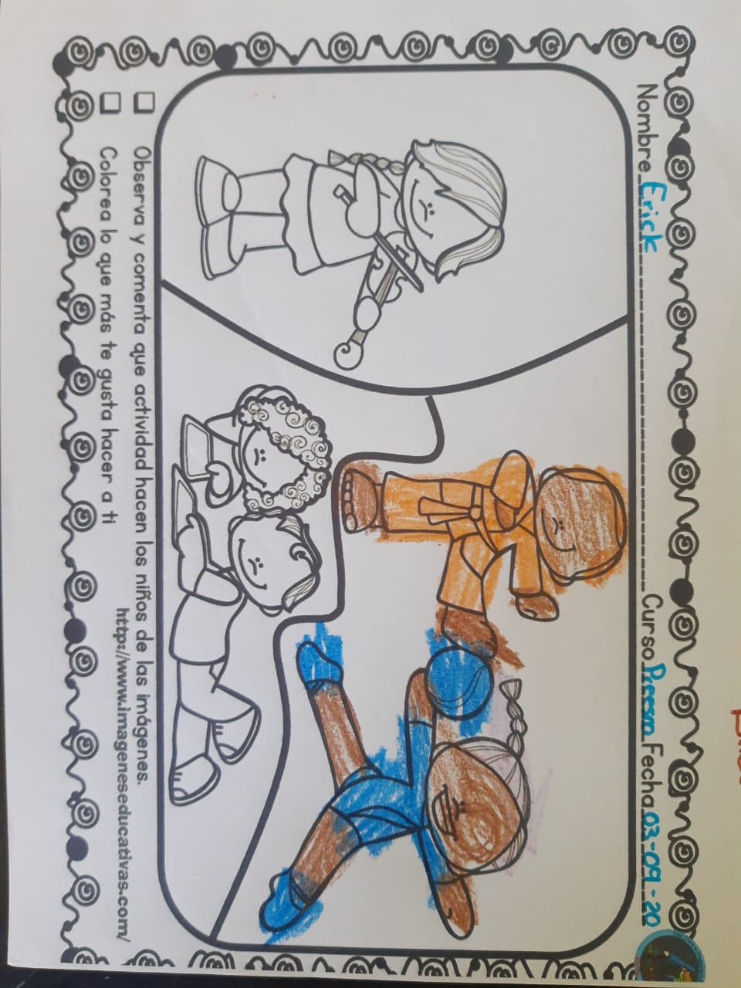

Anexo 2 Entrevistas aplicadas a los alumnos.

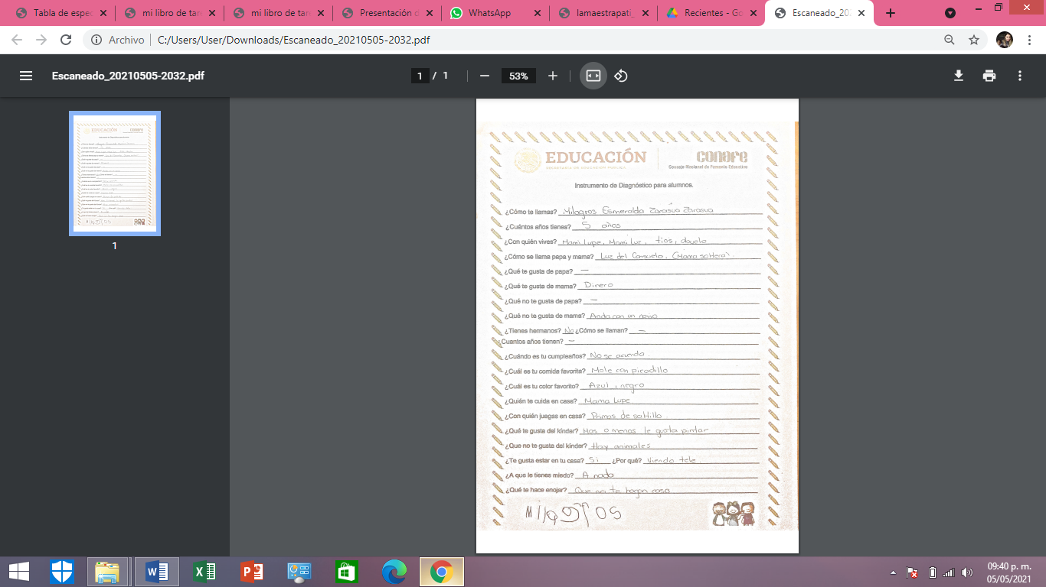

Anexo 3. Entrevista a padres de familia.

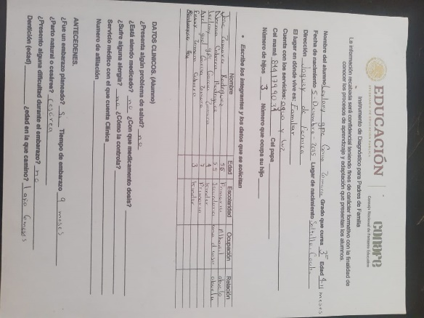

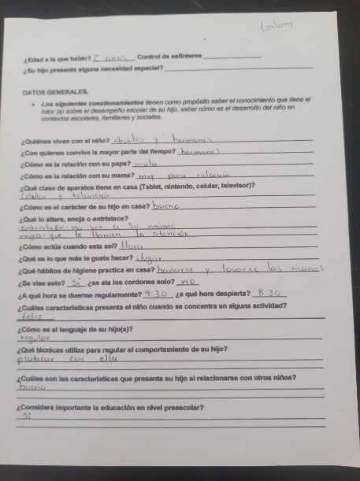

Anexo 4 Escala de Likert del Campo de Formación Académica: Exploración y comprensión del mundo natural y social



Exploración y comprensión del mundo natural y social

Nombre: Rubén Valentín

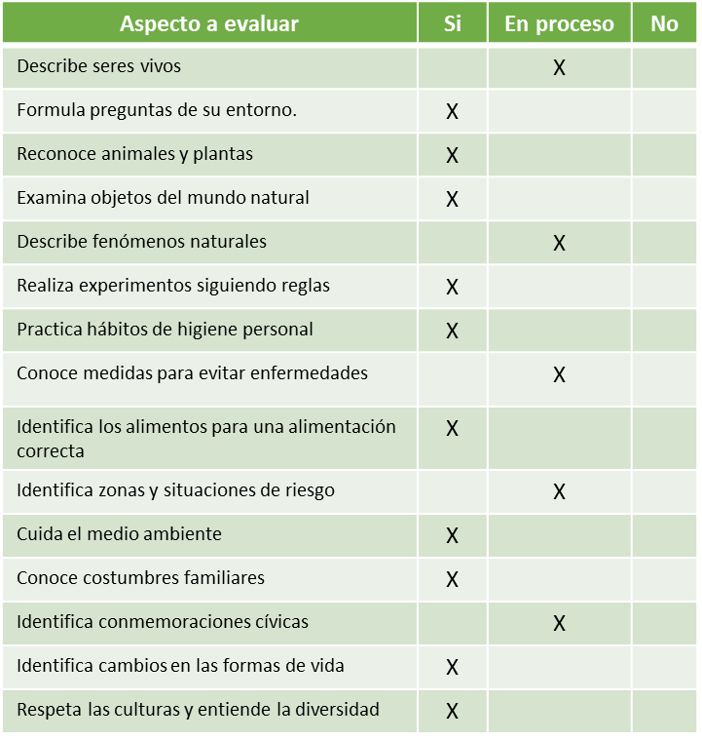

Anexo 4 Escala de Likert del Campo de Formación Académica: Pensamiento Matemático

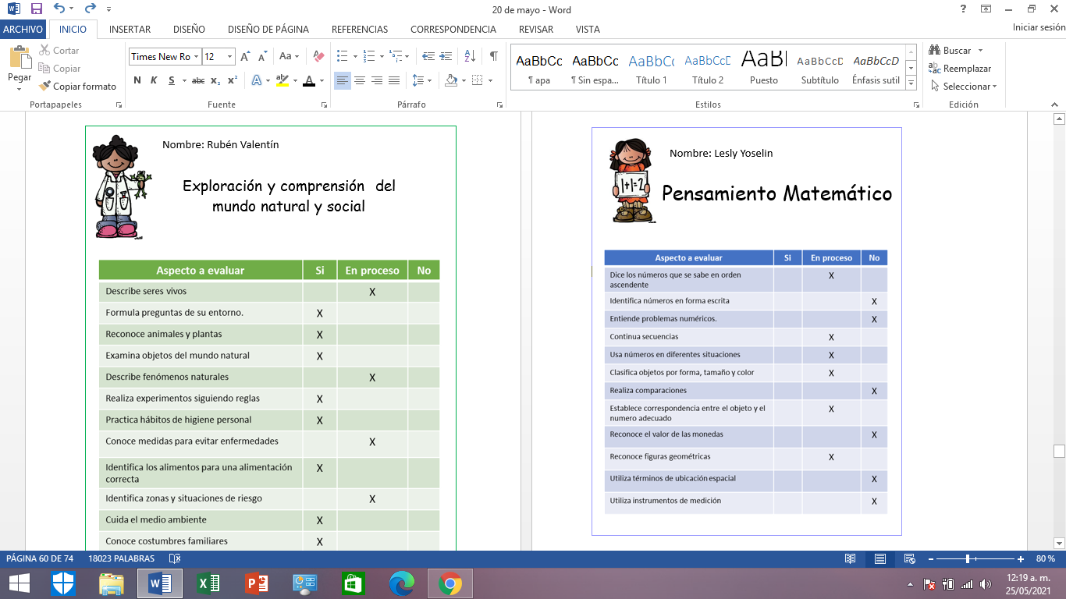

Anexo 4 Escala de Likert del Campo de Formación Académica: Lenguaje y comunicación

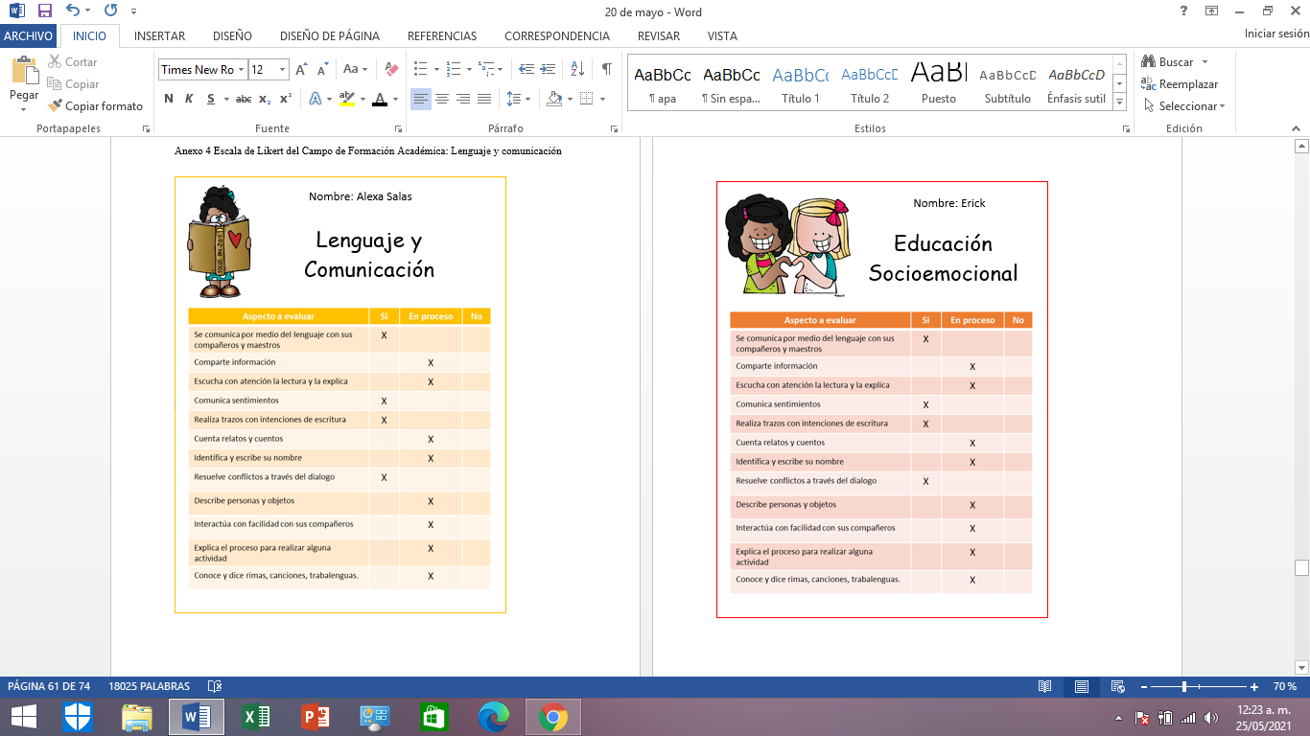

Anexo 4 Escala de Likert del Área de desarrollo personal y social: Educación Socioemocional

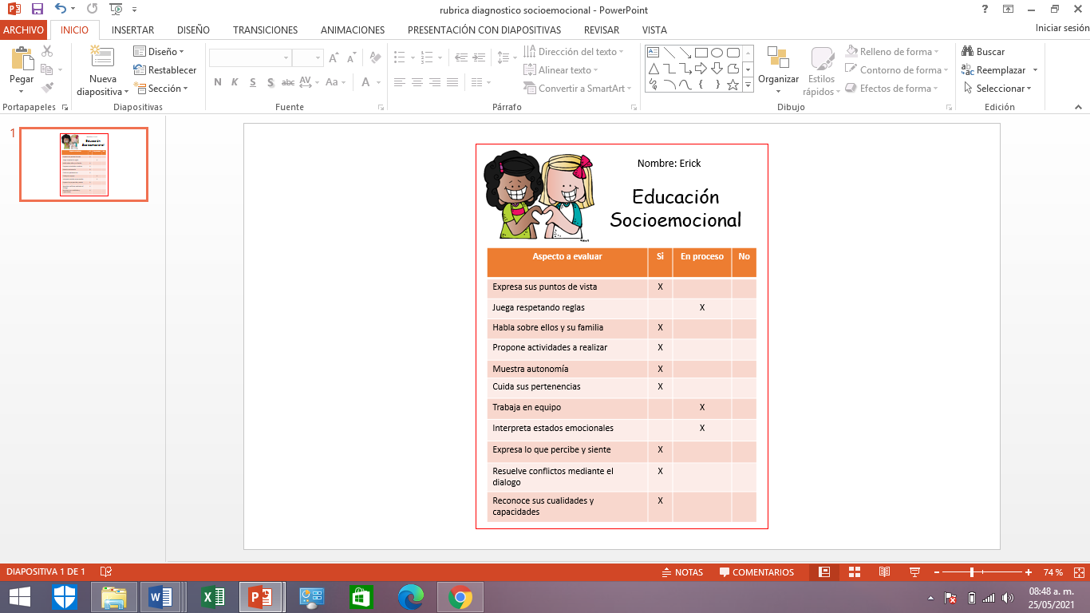

Anexo 4 Escala de Likert del Área de desarrollo personal y social: Artes

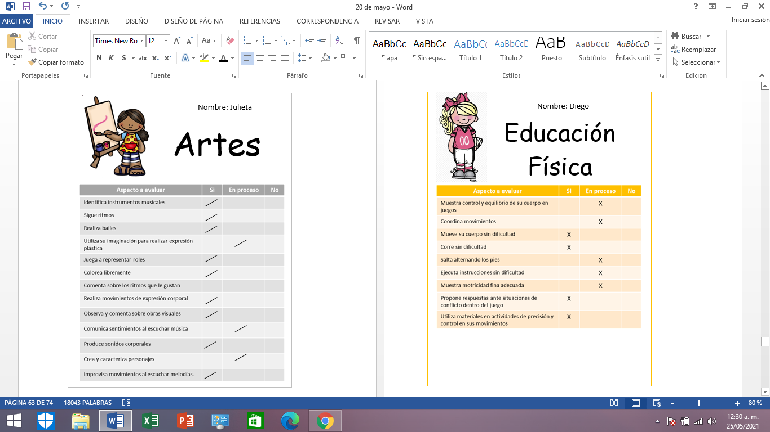

Anexo 4 Escala de Likert del Área de desarrollo personal y social: Educación Física



Anexo 5 Diagnostico grupal.

|  |
| --- |
| **Jardín de niños Jagüey de Ferniza**  **Ciclo escolar 2020-2021**  **Diagnostico Grupal** |
| **LEC: Zaira Vanessa Alvarez Valdez** |
| **Lenguaje y comunicación** |
| **Algunos alumnos identifican su nombre y lo logran escribir por si solos, algunos lo copian teniendo un portador.**  **Algunos niños son muy hábiles para narrar historias, y expresan sus ideas para construir una colectivamente, a la mayoría les gusta inventar su propio personaje, describiendo algunas características particulares muy sencillas como que tiene patas, ojos, es peludo, es un superhéroe o una princesa, algunos niños se muestran tímidos y no logran expresar sus ideas y se mantienen callados.**  **Logran exponer ideas y participar sin embargo están en proceso de desarrollar la escucha y la toma de turnos.**  **Los alumnos más pequeños escuchan las idas de sus compañeros, se muestran tímidos y muy pocas veces participan.**  **Logran seguir indicaciones sin embargo está en proceso de una expresión oral fluida y desenvuelta.** |
| **Pensamiento matemático** |
| **La mayoría de los niños cuenta empezando desde el número uno. Hay algunos niños que su conteo lo hacen hasta el número diez en orden estable.**  **Algunos niños reconocen el nombre de las figuras geométricas que usamos para hacer la configuración y además las comparan con objetos que puede observar a su alrededor. La mayoría de los alumnos no realizan el conteo de objetos, juguetes y material de manera fluida y los que lo logran es hasta el número 10 sin saltarse ningún número.**  **Realizan el conteo de los números que conoce, no lleva orden estable (1-5)**  **Algunos alumnos aun no realizan conteo oral de forma ascendente.**  **Expresan números en juegos y actividades diversas sin estar conscientes de ello.**  **Reconocen algunos números y aún se les dificulta registrarlos.**  **Algunos alumnos no reconocen los números de forma escrita.** |
| **Exploración y comprensión del mundo natural y social** |
| **Se pudo observar que algunos niños describen y explican características de animales que conocen en su casa.**  **Expresan como participaron en el acto cívico por la independencia de México. Algunos niños expresan de forma espontánea lo que hicieron y porque. Otros solo expresan lo que hicieron durante la mañana: bailar música y comer comida mexicana, participar en el grito de independencia. Identifican la bandera como símbolo patrio.**  **Observan imágenes sobre seres vivos y elementos de la naturaleza, describen características y elementos que los conforman.**  **Reconocen seres vivos y elementos de la naturaleza y expresan lo que conocen de ellos.**  **Algunos alumnos observan elementos de la naturaleza sin embargo no logran describir o explicar características.** |
| **Artes** |
| **Escuchan melodías y logran producir sonidos utilizando su cuerpo u otros materiales.**  **Escuchan melodías y logran seguir el ritmo de la música con distintos objetos, lo hacen con apoyo.**  **Representan la imagen que tienen de sí mismo sin dificultad: ponen características particulares (su cara, ojos, nariz, boca, orejas, cabello, etc.)** |
| **Educación socioemocional** |
| **La mayoría de los alumnos dicen su nombre y algunos expresan, de forma espontánea, como son, lo que les gusta hacer en casa, su comida, su juguete y su color favorito. A otros se les tiene que estar motivando para que lo expresen frente a sus compañeros y algunos solo lo hacen de forma individual expresándolo a la educadora.**  **Realizan por si solos lavado de manos, indicándoles la hora de hacerlo, se les dificulta cuidar el agua.** |
| **Educación física**  **A algunos alumnos se les dificulta coordinar movimientos. Para atrapar el balón solo lo hacen de cortas distancias y cuando la educadora lo lanza, cuando un compañero lo lanza es más difícil para que alguien más lo atrape.**  **A algunos niños se les dificulta respetar normas de convivencia para jugar en equipo y seguir indicaciones. La mayoría participa activamente en los juegos propuestos, algunos niños proponen otros que ellos conocen.** |

Anexo 6. Listado de puntos a tratar en la junta de noviembre.

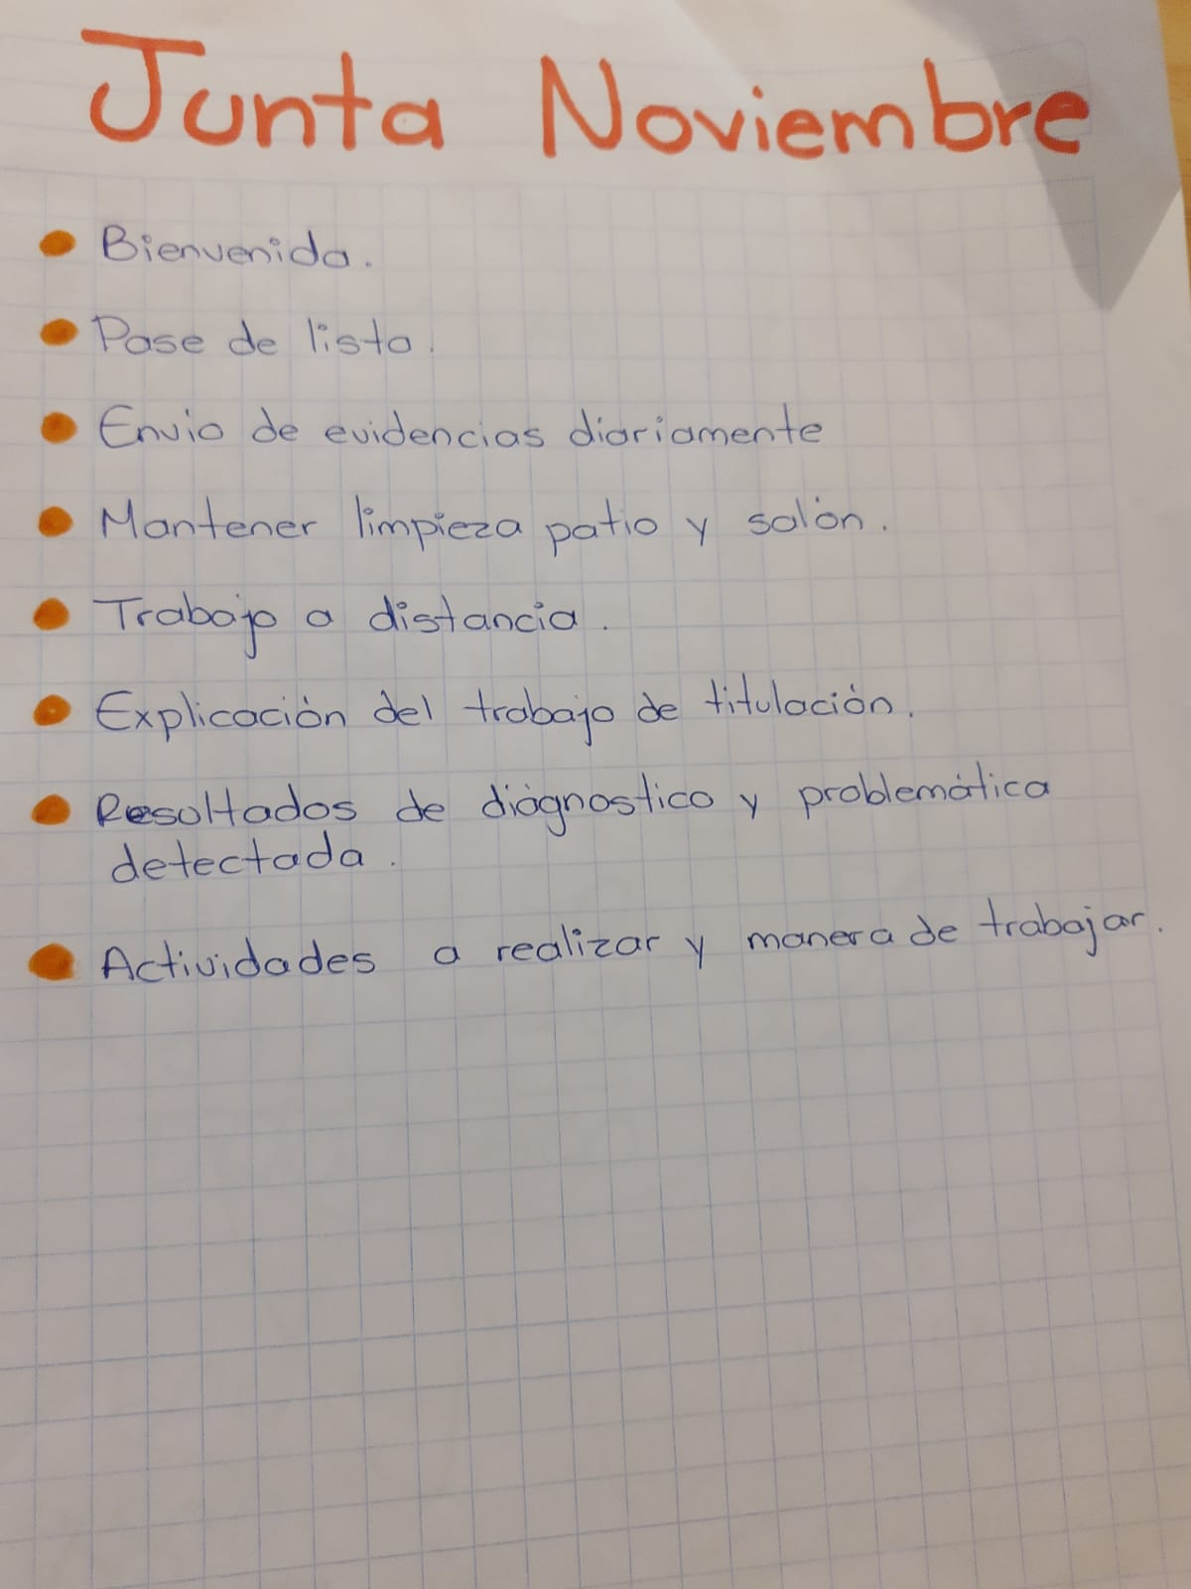

Anexo 7 Se muestra la hoja que se les entrego a los padres de familia en la junta que se realizó en el mes de febrero del 2021 para que hagan actividades en casa con sus hijos y ayudar a desarrollar el conteo.

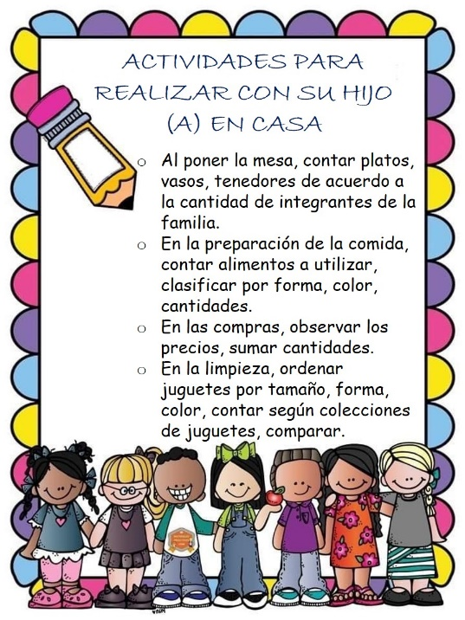

Anexo 8. Escala de Likert utilizada para las evaluaciones en los periodos que marca CONAFE.

Instrucciones: En base al desempeño evaluado por las actividades realizadas de cada alumno, marca con la letra correspondiente, basándose en los niveles de desempeño que corresponde.

N= No lo hace (muestra gran dificultad para realizar la actividad)

A= A veces lo hace (requiere de ayuda para llevar a cabo las actividades)

S= Si lo hace (realiza las actividades sin dificultad)

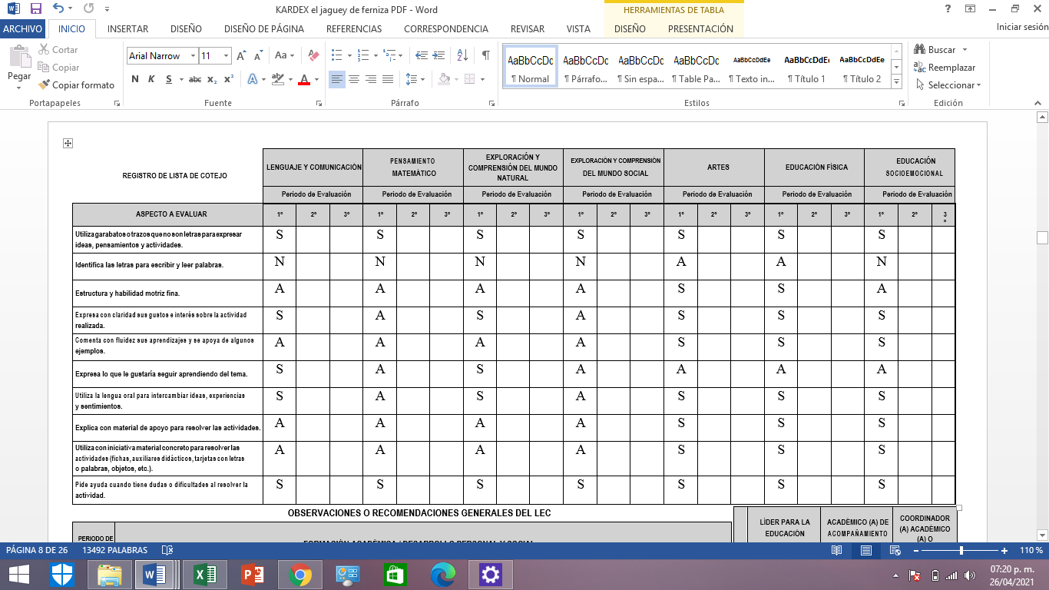

Anexo 9. Kárdex

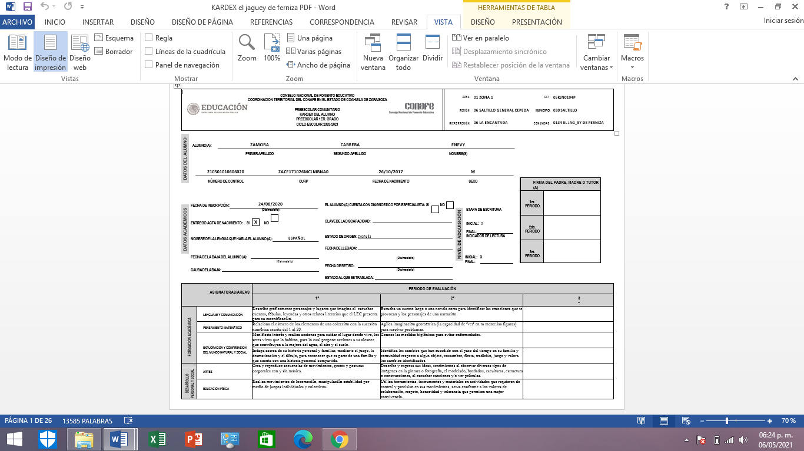

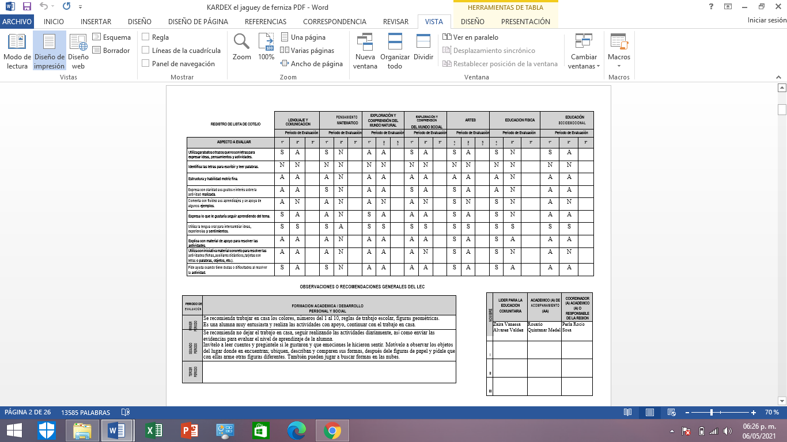

Anexo 10 Libro de trabajo Maestra Paty.

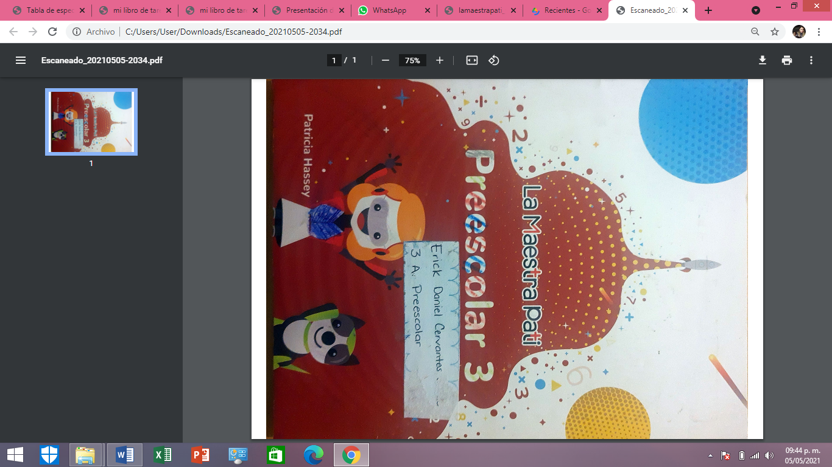

Anexo 11 actividades de apilar bloques en base a las cartas con números.

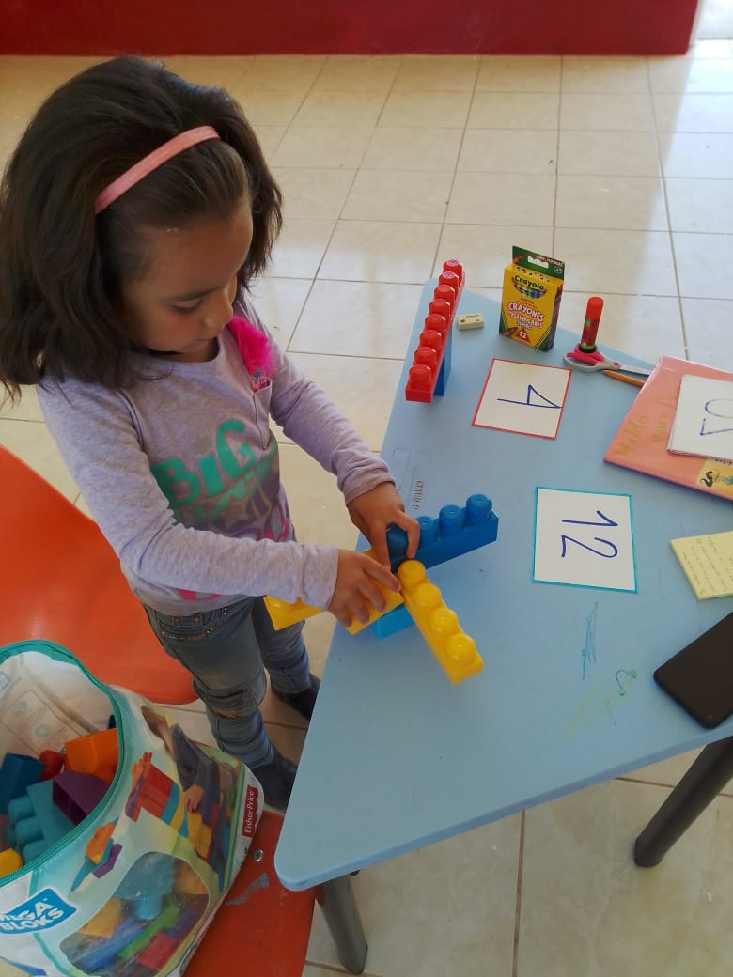

Anexo 12 escala de Likert de Pensamiento Matemático

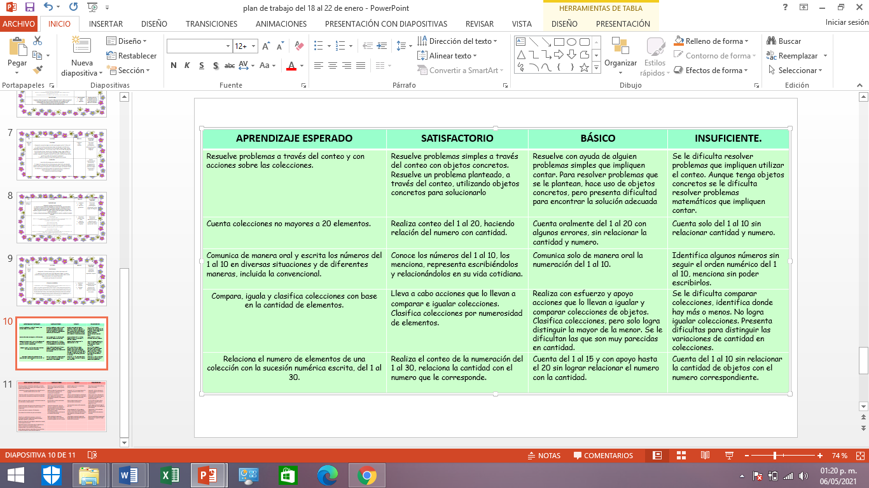

Anexo 13 Tabla de niveles de ejemplo de niveles de desempeño.

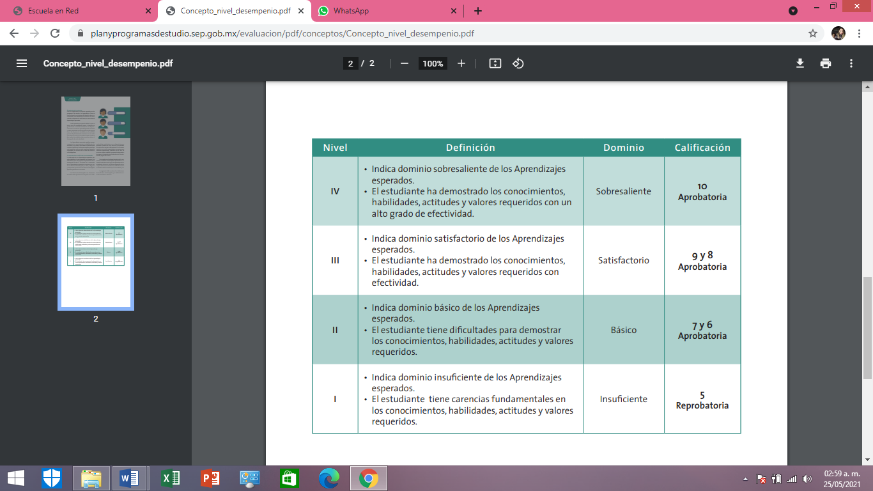

Anexo 14. Tabla de especificaciones.

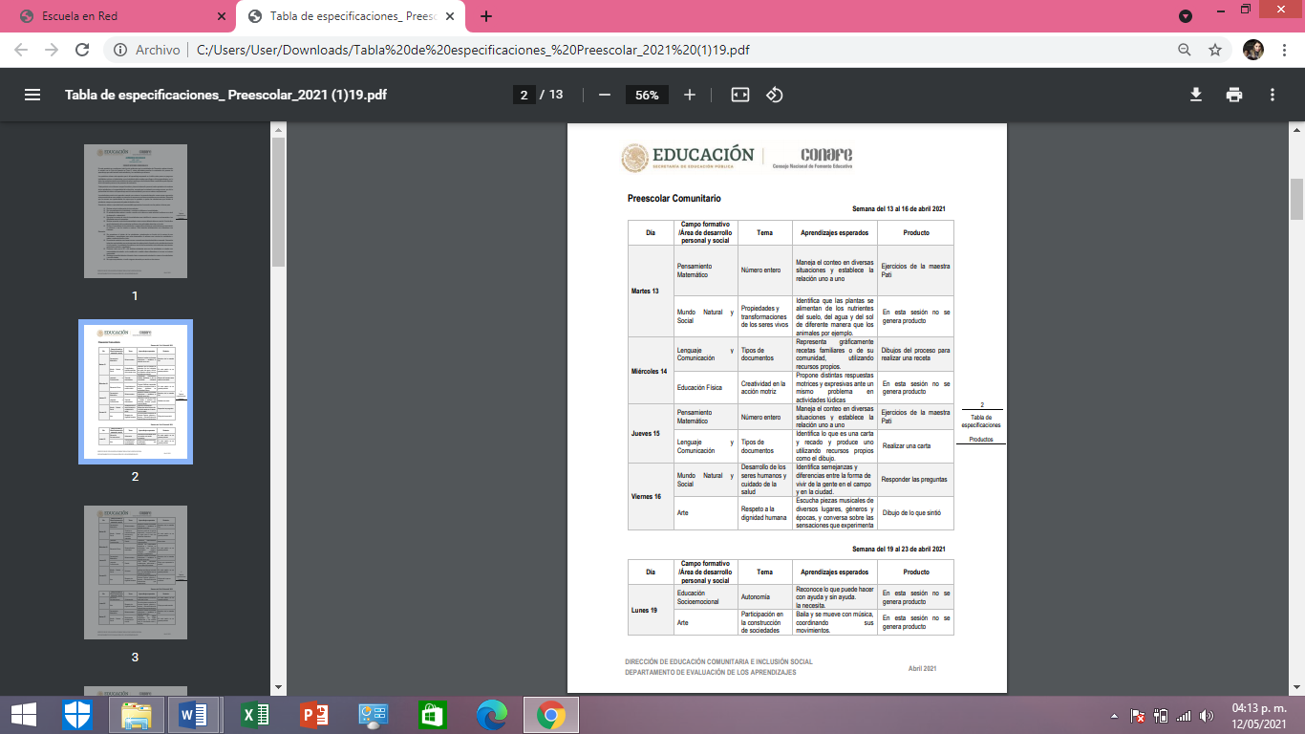

Anexo 15 Imagen del mobiliario con el que se contaba al inicio del ciclo escolar.

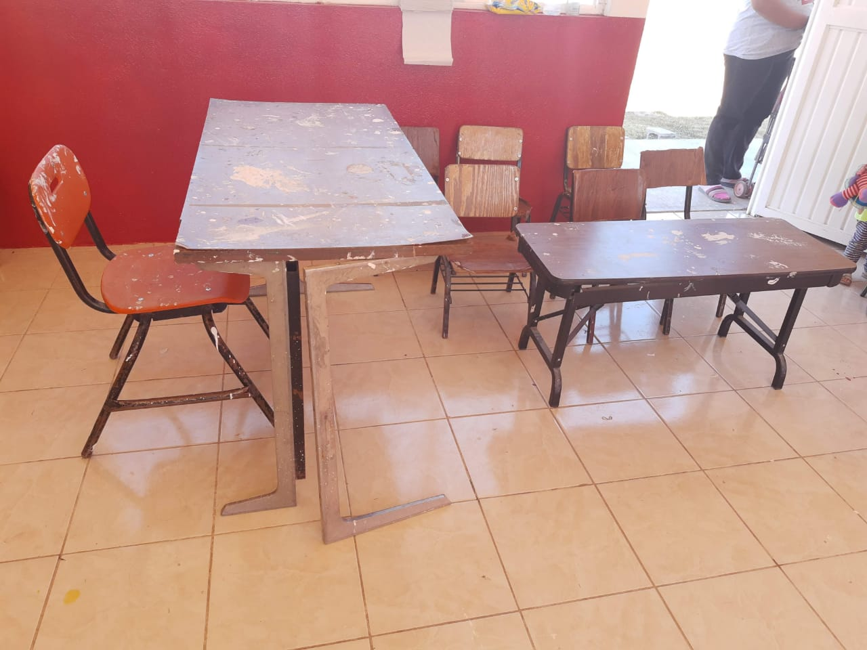

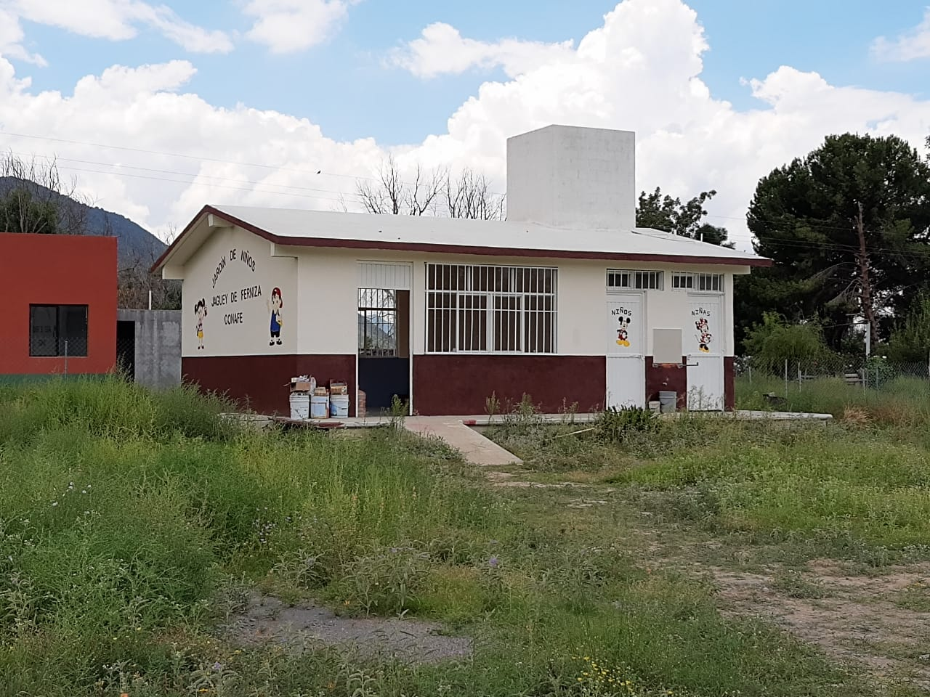

Anexo 16 Imagen del mobiliario que se adquirió.

